ДСҚнинг 2018 йил __ декабрдаги
______-сонли топшириғига 1-илова
Ўзбекистон Республикаси
Давлат солиқ қўмитаси

2019 йилда солиқ қонунчилигига киритилаётган ўзгаришлар юзасидан

Ў Қ У В Қ Ў Л Л А Н М А

Тошкент ш. – 2018 йил

М У Н Д А Р И Ж А

1. Қўшилган қиймат солиғини ҳисоблаб чиқариш ва ҳисоб китобларни тақдим этиш ҳамда бюджет билан ўзаро муносабатлар | - | 3-31 бет
2. Юридик шахслардан олинадиган фойда солиғини ҳисоблаб чиқариш ва тўлаш тартиби | - | 32-39 бет
3. Юридик шахслардан олинадиган фойда солиғи бўйича 2019 йил 1 январдан киритилаётган ўзгаришлар | - | 40-43 бет
4. Юридик шахслардан олинадиган ер солиғи, мол-мулк солиғи ва сув ресурсларидан фойдаланганлик учун солиқни ҳисоблаш тартиби | - | 44-55 бет
5. Юридик шахслар томонидан ягона ижтимоий тўловни ҳисоблаш ва тўлаш тартиби | - | 56-61 бет
6. Жисмоний шахслардан олинадиган даромад солиғини ҳисоблаб чиқариш ва тўлаш тартиби | - | 62-69 бет
7. Якка тартибдаги тадбиркорлик, юридик шахс ташкил этмасдан оилавий тадбиркорик ва ҳунармандчилик фаолияти билан шуғулланаётган тадбиркорларни солиққа тортиш тартиби | - | 70-86 бет
8. Кўчмас мулк ижара шартномаларини давлат солиқ хизмати органларида ҳисобга қўйиш ва жисмоний шахслар учун даромад солиғини ҳисоблаш тартиби |  | 87-89 бет

ҚЎШИЛГАН ҚИЙМАТ СОЛИҒИНИ ҲИСОБЛАБ ЧИҚАРИШ ВА ҲИСОБ КИТОБЛАРНИ ТАҚДИМ ЭТИШ ҲАМДА БЮДЖЕТ БИЛАН ЎЗАРО МУНОСАБАТЛАР
1. Қўшилган қиймат солиғини ҳисоблаб чиқариш
ва бюджетга тўлаш тартиби.
Қўшилган қиймат солиғини кимлар тўлайди
Қўшилган қиймат солиғи тўловчилари (СК-197-модда) | - Умумбелгиланган тартибда солиқ тўловчи юридик шахслар
 | - Ўзбекистон Республикаси норезидентларидан иш ва хизматларни олувчи юридик шахслар
 | - Товарларни импорт қилувчи юридик ва жисмоний шахслар
 | - Ягона солиқ тўловини тўловчи юридик шахслар (ихтиёрий асосда)
 | - Оддий ширкат шартномаси бўйича ишларини юритиш зиммасига юклатилган юридик шахс
 | - Қурилиш ташкилотлари – молиялаштиришнинг марказлаштирилган манбаларини жалб этган ҳолда танлов савдолари асосида амалга оширилаётган объектлар бўйича
ПФ-5468  сонли Фармонга асосан | - 2019 йил 1 январдан бошлаб ўтган йил якунлари бўйича ёки жорий йил давомида реализация қилиш обороти белгиланган 1 млрд.сўм чегаравий миқдордан ошган юридик шахслар қўшилган қиймат солиғи тўлашга ўтадилар.

Унутманг, йил давомида реализация қилиш бўйича обортингиз 1 млрд.сўмдан ошдими кейинги ойдан бошлаб қўшилган қиймат солиғини тўлашга ўтасиз.
Ҳисобварақ-фактураларни тўғри расмийлаштиринг!

Солиқ солиш объекти нима

Солиқ солинадиган база қандай аниқланади
Солиқ солинадиган база- реализация қилинаётган товарларнинг (ишларнинг, хизматларнинг) қўшилган қиймат солиғи киритилмаган қиймати ҳисобланади.(СК-204-моддаси)

Диққат! Товарлар (ишлар, хизматлар) кейинги матнларда товарлар деб юритилади.

Солиқ солинадиган база айрим ҳолларда:
- товарлар таннархидан паст нархларда реализация қилинган, ёки текинга берилганда - товарларнинг таннархи ёки харид нархи;
- импорт қилинган товарлар бўйича товарлар импорт қилинганда қўшилган қиймат солиғини ҳисоблаб чиқариш учун қабул қилинган қийматдан паст бўлмаган қиймати;
- Асосий воситаларни, номоддий активларни ва қурилиши тугалланмаган объектларни реализация қилиш чоғида, агар ушбу модданинг ўн учинчи қисмида бошқача қоида назарда тутилмаган бўлса, солиқ солинадиган база уларни реализация қилиш қиймати асосида, бироқ уларнинг қолдиқ (баланс) қийматидан кам бўлмаган, қўшилган қиймат солиғини киритмаган ҳолда аниқланади; (2019 йил 1 январдан)
- Мол-мулкни молиявий ижарага, шу жумладан лизингга бериш чоғида солиқ солинадиган база чиқиб кетаётган актив қиймати асосида, унга қўшилган қиймат солиғини киритмаган ҳолда аниқланади. Бунда чиқиб кетаётган активнинг қиймати сумма сифатида белгиланади, унга кўра молиявий ижара ижарага берувчининг бухгалтерия ҳисобида бухгалтерия ҳисоби тўғрисидаги қонун ҳужжатларига мувофиқ аниқланадиган актив сифатида тан олинади. (2019 йил 1 январдан)
- Акциз тўланадиган товарларни реализация қилишда солиқ солинадиган базага акциз солиғининг суммаси ҳам киритилади. Бунда, бензин, дизель ёқилғиси ва газ реализация қилинганда солиқ солинадиган база уларни реализация қилиш қиймати асосида, унга қўшилган қиймат солиғи ҳамда бензин, дизель ёқилғиси ва газни якуний истеъмолчига реализация қилиш чоғида тўланадиган акциз солиғи киритилмаган ҳолда аниқланади. (2019 йил 1 январдан)
Товарлар импорт қилинганда солиқ солинадиган база товарларнинг божхона қиймати асосида унга товарларни импорт қилишда тўланиши лозим бўлган акциз солиғи ва божхона божларининг суммаларини қўшган ҳолда аниқланади. (СК-206-моддаси)
Ўзбекистон Республикаси норезидентларидан импорт қилинган иш ва хизматларга ушбу хизматларни олувчисида солиқ солинади.
(СК-207-моддаси)
Мазкур нормани қўллаш мақсадида, реализация қилиш жойи Ўзбекистон ҳудуди бўлиши керак.
Солиқ солинадиган база ушбу ишлар, хизматларни олувчисида норезидент томонидан кўрсатилган ишлар ва хизматларнинг қийматидан келиб чиқиб аниқланади.

Имтиёзлар
Қўшилган қиймат солиғи бўйича имтиёзлар Ўзбекистон Республикаси Солиқ кодексининг 208, 209, 210-моддалари ҳамда бошқа норматив-ҳуқуқий ҳужжатлар билан белгиланади.

Солиқ ставкалари
Республикамизда қўшилган қиймат солиғининг амалдаги ставкалари:

ҚҚС қандай ҳисобланади
Солиқ солинадиган оборотлар бўйича ҚҚС солиқ солинадиган база ва белгиланган ставкалардан келиб чиққан ҳолда ҳисоблаб чиқарилади.
Бюджетга тўланиши лозим бўлган ҚҚС солиқ солинадиган оборот бўйича ҳисоблаб чиқарилган солиқ суммаси билан Солиқ кодексининг
218-моддасига мувофиқ ҳисобга олинадиган солиқ суммаси ўртасидаги фарқ сифатида аниқланади.

ҚҚСБ.т=ҚҚСс.о-ҚҚСҳ.о

Бу ерда:
ҚҚСБ.Т- бюджетга тўланадиган қўшилган қиймат солиғи суммаси;
ҚҚСс.о- солиққа тортиладиган оборотлар бўйича ҳисобланган қўшилган қиймат солиғи суммаси (истеъмолчилардан);
ҚҚСҳ.о- ҳисобга олинадиган қўшилган қиймат солиғи суммаси (етказиб берувчилардан).
Товарларни импорт қилиш бўйича ҚҚС суммаси солиқ солинадиган база ва белгиланган ставкадан келиб чиққан ҳолда аниқланади. (СК-224-моддаси)
Солиқ ҳисоб-китобларини тақдим этиш ва солиқни тўлаш тартиби
Қўшилган қиймат солиғининг ҳисоб-китоби солиқ бўйича ҳисобга олиш жойидаги давлат солиқ хизмати органларига ортиб борувчи якун билан ҳар ойда ҳисобот давридан кейинги ойнинг 25-кунидан кечиктирмай, йил якунлари бўйича эса – йиллик молиявий ҳисобот топшириладиган муддатда тақдим этилади.
Қўшилган қиймат солиғини тўлаш ҳар ойда, кейинги ойнинг
25-кунидан кечиктирмай амалга оширилади. (2019 йил 1 январдан)

2. Қўшилган қиймат солиғи ҳисоб-китоби шаклини тўлдириш
ва ҳисобварақ-фактураларни расмийлаштириш тартиби.
1- қадам, 9-илова. Иссиқ сув таъминоти (ҳисобга олиш асбоблари мавжуд бўлмаган тақдирда) ва марказий иситиш учун тасдиқланган истеъмол нормаларидан ортиқча миқдорда аҳолига етказиб бериладиган иссиқлик энергияси бўйича ҳисобга олишдан чиқариб ташланадиган ҚҚС суммасига тузатиш киритиш. Ушбу илова иссиқлик манбаи корхоналари томонидан тўлдирилади.
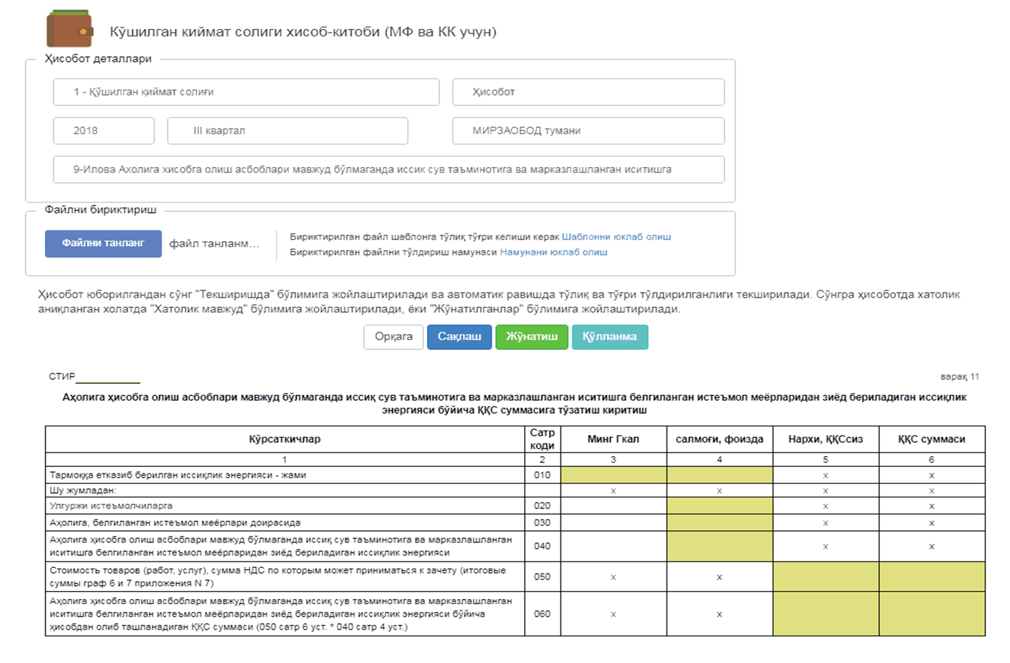

2-қадам, 8-илова. Ҳисобот даври боши ва ҳисобот даври давомидаги реализация қилинган товарларнинг етказиб бериш қиймати, ҚҚС суммаси ва ҚҚС билан қиймати тўғрисидаги маълумотлар акс эттирилади.
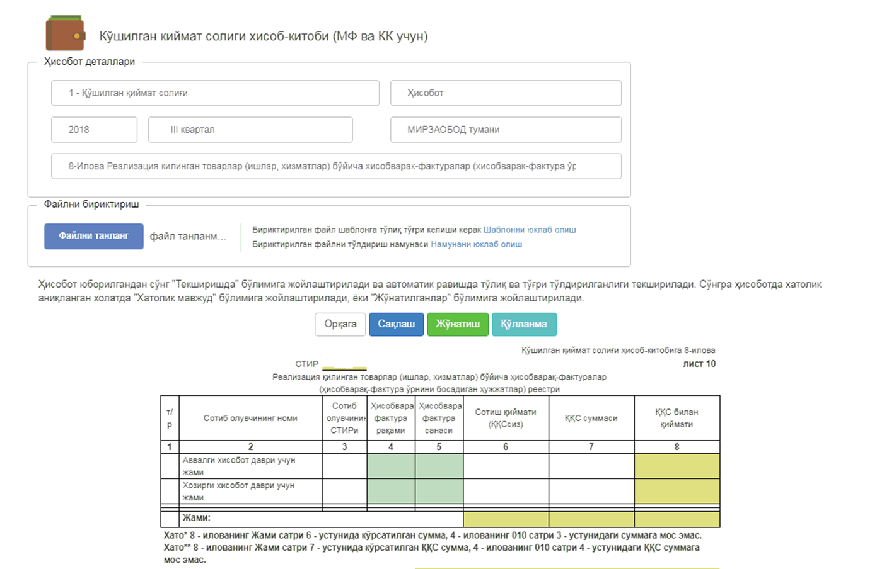
3-қадам, 7-илова. Ҳисобот даври боши ва ҳисобот даври давомидаги сотиб олинган товарларнинг етказиб бериш қиймати, ҚҚС суммаси ҳамда ҳисобга олинмайдиган ҚҚС суммаси тўғрисидаги маълумотлар акс эттирилади.
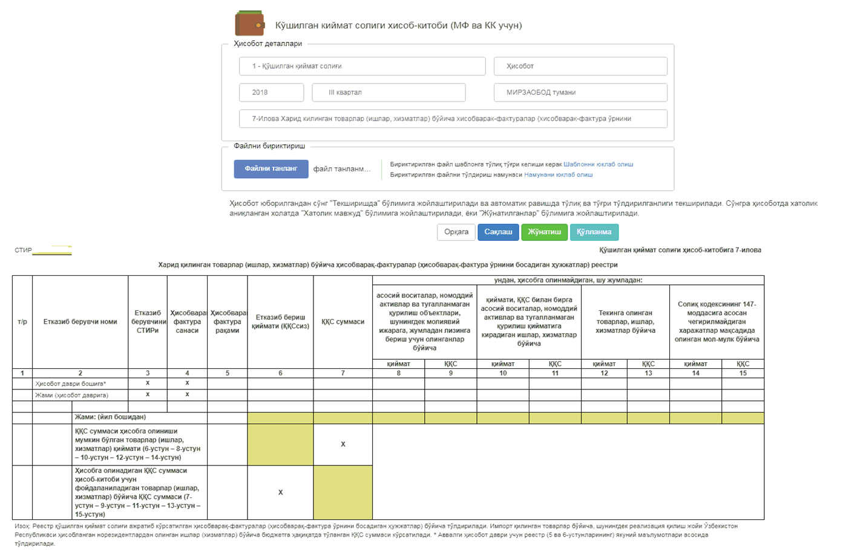
4-қадам, 6-илова. Ноль даражали ставка қўлланиладиган оборотлар тўғрисидаги маълумотлар акс эттирилади. Экспорт қилинган товарлар суммаси, халқаро йўналишлардаги ташишлар суммаси ва бошқалар.
0701 – 0710 - сатрларда Солиқ кодексидан ташқари бошқа тегишли норматив-ҳуқуқий ҳужжатлар билан берилган ҚҚСни ноль даражали ставкада қўллашга асослар кўрсатилади ва тегишли суммалар киритилади.
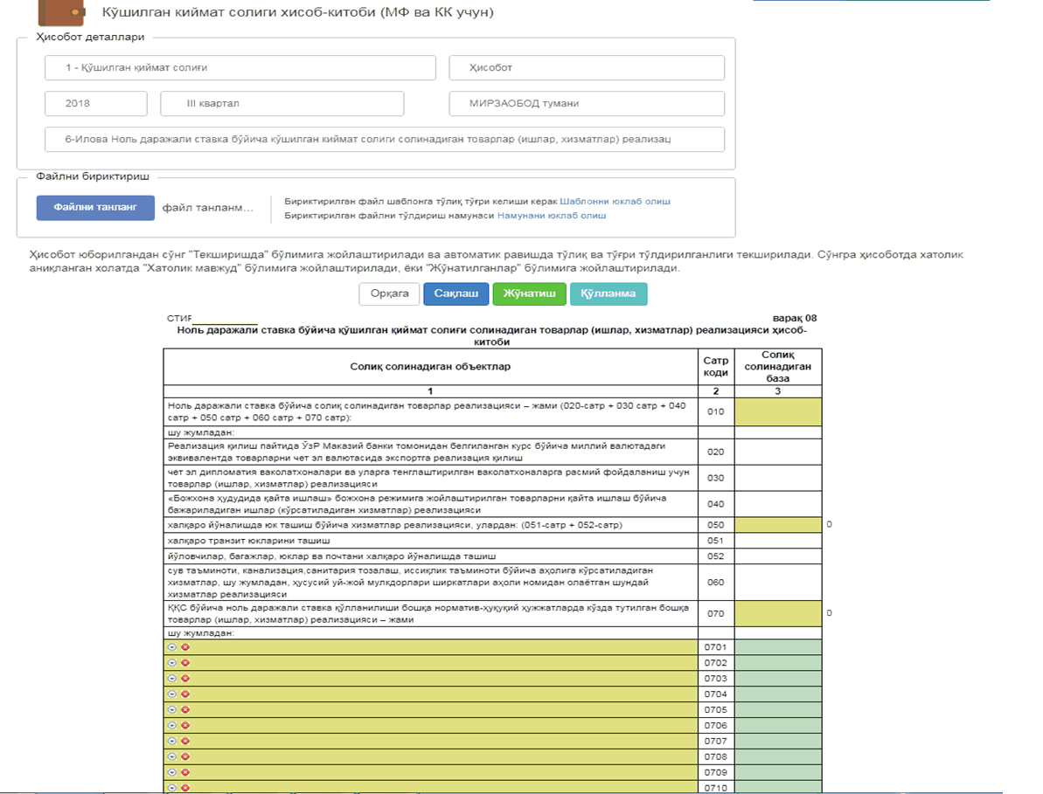
5-қадам, 5-илова. Имтиёзлар, яъни Солиқ кодекси ва бошқа норматив-ҳуқуқий ҳужжатларга асосан қўшилган қиймат солиғидан озод қилинган оборотлар кўрсатилади.
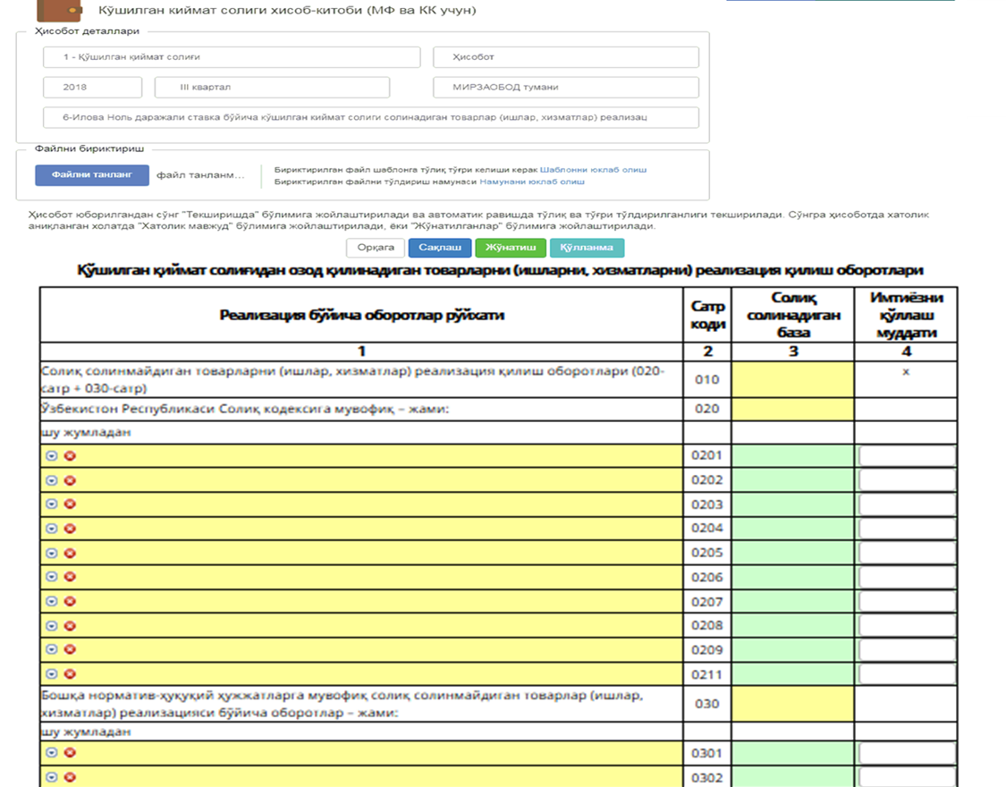
6-қадам, 4-илова. Амалга оширилган оборотларнинг барчаси турларга ажратилган ҳолда кўрсатилади. Маҳсулот сотишдан олинган соф тушум таннархдан паст нархда сотишдан кўрилган зарар суммаси, ижарадан олинган даромадлар ва бошқалар.
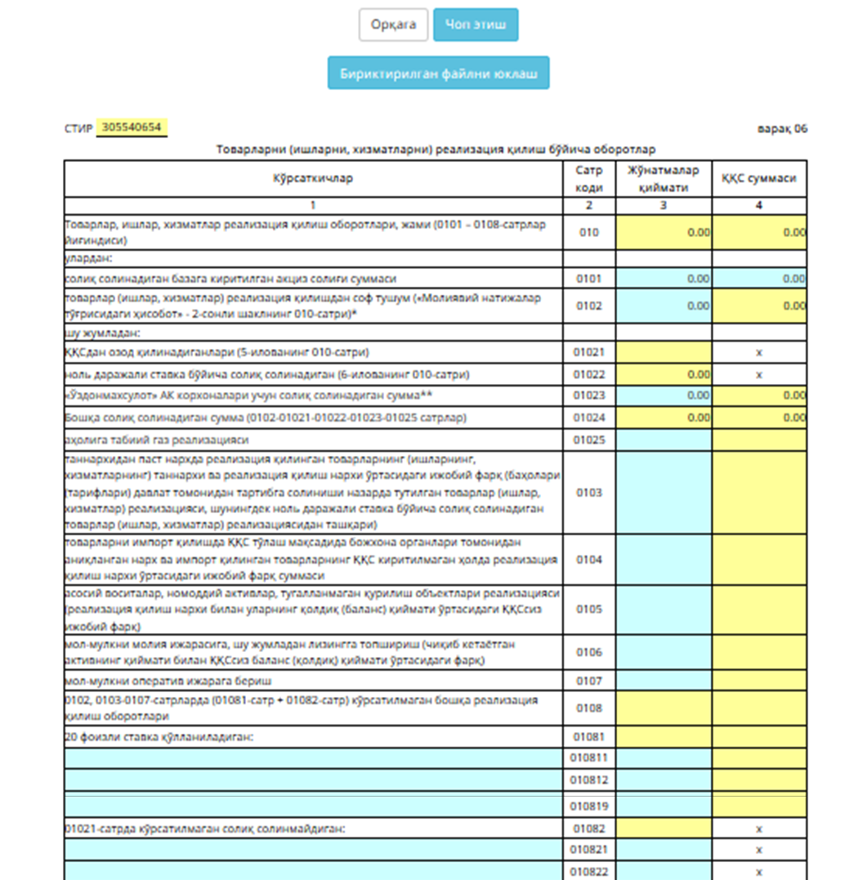
7-қадам, 3-илова. Экспорт операцияларини амалга оширувчи корхоналар томонидан олдинги солиқ даврида, яъни аввалги йилларда экспортга жўнатилган товарлар учун жорий солиқ даврида келиб тушган маблағлар ҳамда олдинги солиқ даври ҳисобга олинмасдан қолинган ҚҚС суммаси акс эттирилади.
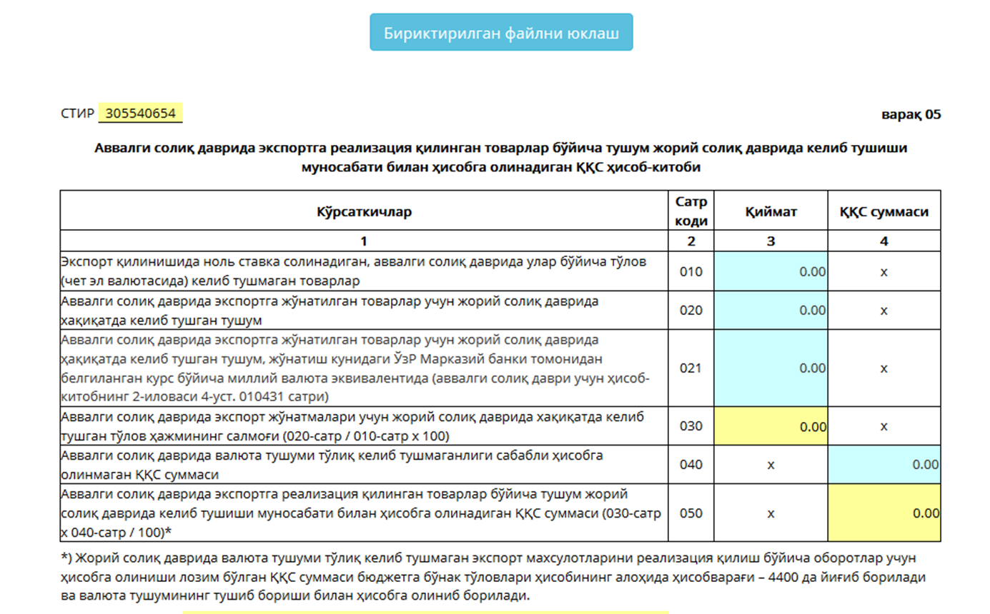
8-қадам, 2-илова. Экспортга жўнатилган товарларнинг валютадаги қиймати ва хорижий ҳамкорлардан олинган товарлар учун келиб тушган валюта маблағлари тўғрисидаги маълумотлар ҳамда алоҳида-алоҳида ҳисоб юритиш усули бўйича аниқланган, ҳисобга олиниши лозим бўлган ҚҚС суммалари акс эттирилади.
Ҳисобга олинадиган қўшилган қиймат солиғи суммаси ҳисоб-китоби
Кўрсаткичлар | Сатр коди | Ҳар бир оборотнинг реализация бўйича жами оборотдаги салмоғи* | Реализация бўйича оборот суммаси | ҚҚС
1 | 2 | 3 | 4 | 5
Товарлар, ишлар, хизматларни реализация қилиш обороти, жами (4-илованинг 010-сатри – 0105-сатр – 0106-сатр) | 010 | x | 0.00 | x
Салмоғни ҳисоблаш учун қабул қилинадиган товарлар, ишлар, хизматларни реализация қилиш обороти (010-сатр – (4-илованинг 01023-сатри) | 0101 | 0.00 | 0.00 | x
шу жумладан: |  | x | x | x
20 фоизли ставка қўлланиладиган; 4-иловадан (0101 + 01024 + 01025 + 0103 + 0104 + 0107 + 01081-сатрлар)* | 0102 | 0.000000 | 0.00 | x
аҳолига сотиладиган табиий газ бўйича 20 фоизли ставка бўйича солиқ солинадиган (4-илованинг 01025-сатри) | 01021 | 0.000000 |  | x
0 фоизли ставка қўлланиладиган (товарлар экспортидан ташқари)*** | 0103 | 0.000000 | 0.00 | x
0 фоизли ставка қўлланиладиган товарлар экспорти: | 0104 | x | x | x
чет эл валютасида** | 01041 | x |  | x
жўнатиш кунидаги ЎзР Марказий банки томонидан белгиланган курс бўйича миллий валютадаги эквивалентда | 01042 | 0.000000 | 0.00 | x
жўнатилган товар учун валюта тушуми келиб тушиши** | 01043 | x |  | x
жўнатиш кунидаги ЎзР Марказий банки томонидан белгиланган курс бўйича миллий валюта эквивалентида келиб тушмаган валюта тушуми | 010431 | x |  | x
келиб тушган чет эл валютасининг салмоғи (01043-сатр / 01041-сатр х 100) | 01044 | 0.000000 | x | x
солиқ солинмайдиган тушум (4-илованинг 01021-сатри + 01082-сатр) | 0105 | 0.000000 |  | x
Ҳисобга олинадиган ҚҚС суммаси ҳисоб-китоби учун фойдаланиладиган олинган товарлар (ишлар, хизматлар) бўйича ҚҚС суммаси (1-илованинг 050-сатри) | 020 | x | x | 0.00
Олинган ва реализация бўйича оборотлар учун фойдаланилган товарлар (ишлар, хизматлар) бўйича ҚҚС суммаси (алоҳида-алоҳида юритиладиган ҳисоб бўйича) (0301-сатр+0302-сатр+0303-сатр+0304-сатр) | 030 | x | x
шу жумладан: |  | x | x | x
20 фоизли ставка қўлланиладиган оборотлар учун | 0301 | x | x
шундан, аҳолига табиий газ реализация қилинганда 20 фоизли ставка қўлланиладиган | 03011 | x | x
0 фоизли ставка қўлланиладиган (товарлар экспортидан ташқари) оборотлар учун | 0302 | x | x
0 фоизли ставка қўлланиладиган товарларнинг чет эл валютасидаги экспорти учун | 0303 | x | x
қўшилган қиймат солиғи солинмайдиган оборот учун | 0304 | x | x
Олинган ва реализация бўйича оборотлар учун фойдаланилган товарлар (ишлар, хизматлар) бўйича ҚҚС суммаси (мутаносиб усул бўйича) (020-сатр – 030-сатр) | 040 | x | x | 0.00
шу жумладан: |  | x | x | x
20 фоизли ставка қўлланиладиган оборотлар учун (040-сатр х 3-уст. 0102-сатр) | 0401 | x | x | 0.00
шундан, аҳолига табиий газ реализация қилинганда 20 фоизли ставка қўлланиладиган (040-уст. х 3-уст. 01021-сатри) | 04011 |  |  | 0.00
0 фоизли ставка қўлланиладиган (товарлар экспортидан ташқари) оборотлар учун (040-сатр х 3-уст. 0103-сатр) | 0402 | x | x | 0.00
0 фоизли ставка қўлланиладиган товарларнинг чет эл валютасидаги экспорти учун (040-сатр х (3-уст. 01042-сатри)) | 0403 | x | x | 0.00
қўшилган қиймат солиғи солинмайдиган оборот учун (040-сатр х (3-уст. 0105-сатри)) | 0404 | x | x | 0.00
Олинган товарлар (ишлар, хизматлар) бўйича ҳисобга олиниши лозим бўлган ҚҚС суммаси (0501-сатр + 0502-сатр + 05031-сатр) | 050 | x | x | 0.00
шу жумладан, реализация бўйича оборотлар учун: |  | x | x | x
20 фоизли ставка қўлланиладиган оборотлар учун (0301-сатр + 0401-сатр) | 0501 | x | x | 0.00
шундан, аҳолига табиий газ реализация қилинганда 20 фоизли ставка қўлланиладиган (03011 сатр + 04011 сатр) | 05011 | x | x | 0.00
0 фоизли ставка қўлланиладиган (товарлар экспортидан ташқари) оборотлар учун (0302-сатр + 0402-сатр) | 0502 | x | x | 0.00
0 фоизли ставка қўлланиладиган товарларнинг чет эл валютасидаги экспорти учун (0303-сатр + 0403-сатр) | 0503 | x | x | 0.00
шу жумладан, валюта тушуми келиб тушганлари бўйича (0503-сатр х (3-уст. 01044-сатри)/ 100) | 05031 | x | x | 0.00
валюта тушумининг тўлиқ келиб тушмаганлиги муносабати билан ҳисобга олинмайдиган ҚҚС суммаси (0503-сатр – 05031-сатр) | 05032 | x | x | 0.00
Ҳисобга олинмайдиган ҚҚС суммаси (020-сатр – 050-сатр = 0304-сатр + 0404-сатр + 05032-сатр) | 060 | x | x | 0.00

Изоҳ: *3-устуннинг 0102, 0103, 01041, 0105-сатрлар қиймати ушбу сатрларнинг 4-устуннинг 0101-сатридаги суммасига бўлиш орқали ҳисоблаб чиқарилади.
**Товарлар воситачилик, топшириқ шартномаси бўйича воситачи, ишончли шахс орқали экспортга реализация қилинган ҳолларда, қўшилган қиймат солиғи воситачининг, ишончли шахснинг ёки солиқ тўловчининг ҳисобварағига келиб тушган валюта тушуми суммаси улушида ҳисобга олинади. Агар товарларни экспортга жўнатиш ва ва жўнатилган товар учун валюта тушуми турли чет эл валютасида амалга оширилса, 01041 ва 01043-сатрлардаги барча чет эл валютаси юкни жўнатиш амалга оширилган ойнинг сўнгги кунидаги Марказий банк белгилаган курс бўйича миллий валютада қайта ҳисобланади. Пахта тозалаш заводлари 4-устуннинг 01041 ва 01043-сатрларини, шунингдек 3-устуннинг 01044-сатрини тўлдирмайди. 5-устуннинг 05031-сатрида 5-устуннинг 0503-сатридаги қийматини такрорлайдилар. Бунда пахта толасини экспортга реализация қилинганлигини тасдиқлаш мақсадида пахта тозалаш заводлари «Пахтасаноат» ҲАБ нарядини ва ушбу наряд асосида ёзилган ҳисоб-варақфактурани тақдим этади

9-қадам, 1-илова. Ҳисобга олинадиган ҚҚС суммасига киритиладиган тузатишлар акс эттирилади, яъни ҚҚС тўлашга ўтилганда товарлар қолдиқлари бўйича ва бошқа ҳолатлар бўйича тузатишлар киритилади.

СТИР |  | варақ 03
Ҳисобга олинадиган ҚҚС ҳисоб-китоби учун фойдаланиладиган олинган товарлар (ишлар, хизматлар) бўйича ҚҚС суммаси
Кўрсаткичлар |  |  | Сатр коди | Қиймат | ҚҚС суммаси
ҚҚС суммаси ҳисобга олиниши мумкин бўлган товарлар (ишлар, хизматлар) (7-илованинг 5 ва 6-устунлари якуний суммалари) |  |  | 010 | 0.00 | 0.00
Хисобга олинадиган ҚҚС суммасига тузатиш киритиш |  |  |  | х | х
умумбелгиланган солиқларни тўлашга, шу жумладан ягона солиқ тўловчиси томонидан қўшилган қиймат солиғини ихтиёрий равишда тўлашга ўтилганда, шунингдек имтиёз бекор қилинганда ҚҚС тўлаш бўйича мажбурият юзага келганда товарларнинг (ишларнинг, хизматларнинг) қолдиқлари бўйича |  |  | 020
солиқ солишнинг соддалаштирилган тартибига (қўшилган қиймат солиғини тўламаган ҳолда) ўтганда, шунингдек имтиёзлар тақдим этилганда товар (ишлар, хизматлар) қолдиқлари бўйича |  |  | 030
Иссиқ сув таъминоти (ҳисобга олиш асбоблари мавжуд бўлмаган тақдирда) ва марказий иситиш учун тасдиқланган истеъмол нормаларидан ортиқ миқдорда аҳолига етказиб бериладиган иссиқлик энергияси бўйича (9-илованинг 060 сатри 5,6 устунлари 060-сатри) |  |  | 040 | 0.00 | 0.00
Ўзбекистон Республикаси Солиқ кодексининг 220-моддасида назарда тутилган бошқа ҳолларда |  |  | 041
Ҳисобга олинадиган ҚҚС суммаси ҳисоб-китоби учун фойдаланиладиган олинган товарлар (ишлар, хизматлар) бўйича ҚҚС суммаси (010-сатр + 020-сатр – 030-сатр – 040-сатр-041-сатр) |  |  | 050 | 0.00 | 0.00

10-қадам, Қўшилган қиймат солиғининг ҳисоб-китоби иловаларда акс эттирилган маълумотлар асосида автоматик равишда шаклланади.

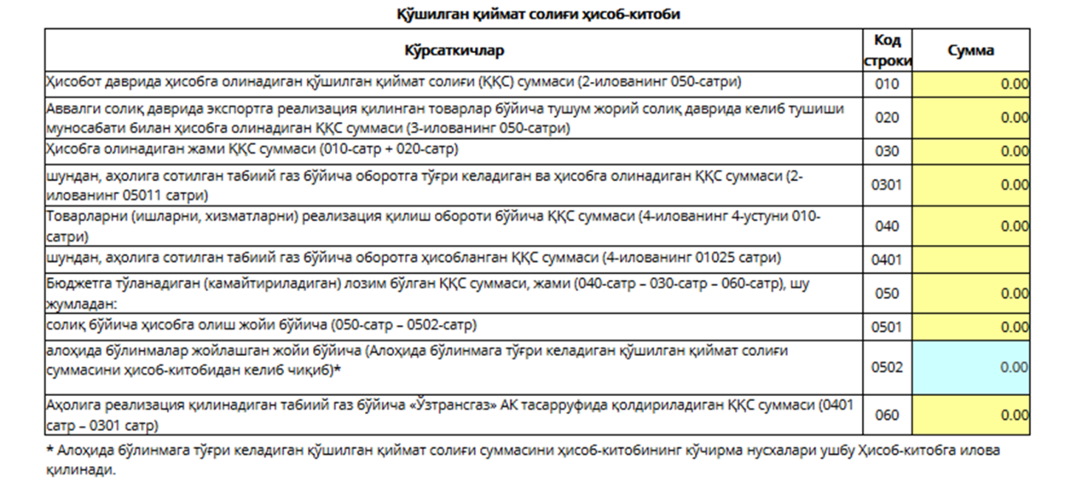
*Алоҳида бўлинмага тўғри келадиган қўшилган қиймат солиғи суммасини ҳисоб-китобининг кўчирма нусхалари ушбу Ҳисоб-китобга илова қилинади.
Ҳисобварақ-фактурани расмийлаштириш тартиби
Қўшилган қиймат солиғи тўловчиси эмасми, ёки қўшилган қиймат солиғидан озод қилинган оборотларни амалга оширмоқдами, ҳисобварақ-фактураларни расмийлаштираётганда ҚҚС суммасини ажратиб кўрсатилмайди.
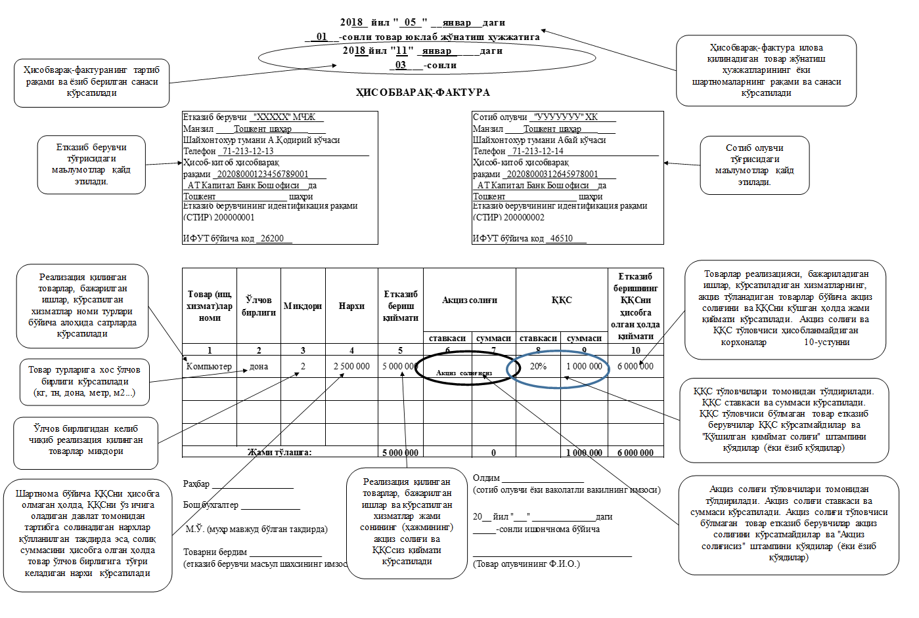
Реализация қилиш обороти амалга оширилган сана - товарлар жўнатилган (берилган) кун. Агар товарларни жўнатиш
амалга оширилмаса, товарга бўлган мулк ҳуқуқи олувчига ўтказилган кун.
Солиқни ҳисобга олиш

Бюджетга тўланиши лозим бўлган солиқ суммасини аниқлашда солиқ тўловчи томонидан ҳақиқатда олинган ва ишлаб
чиқариш фаолияти ҳамда ўз эҳтиёжлари учун сарфланган товарлар бўйича тўланиши лозим бўлган (тўланган) қўшилган қиймат
солиғи суммасини ҳисобга олиш ҳуқуқига эга. (СК-218-моддаси)

Бунда қуйидаги шартлар бажарилиши зарур:

Ноль даражали ставка бўйича солиқ солинадиган товарларни экспортга реализация қилиш обороти мақсадида фойдаланиладиган, ҳақиқатда олинган товарлар бўйича тўланиши лозим бўлган (тўланган) ҚҚС товарлар экспортидан солиқ тўловчининг Ўзбекистон Республикасидаги банк ҳисобварағига келиб тушган валюта тушумининг улушида ҳисобга олинади. Товар воситачилик, топшириқ шартномаси бўйича воситачи, ишончли вакил орқали экспортга реализация қилинган тақдирда, ҚҚС воситачининг, ишончли вакилнинг ёки солиқ тўловчининг ҳисобварағига келиб тушган валюта тушумининг суммаси улушида ҳисобга олинади.
Экспортга жўнатилган товарлар бўйича ҳисобга олинадиган ҚҚС суммаси экспортёрнинг ҳисоб рақамига келиб тушган валюта маблағларининг жами экспорт ҳажмидаги улушидан келиб чиққан ҳолда аниқланади.
Умумбелгиланган солиқларни тўлашга ўтилганда, шу жумладан белгиланган йиллик айланманинг (олинган тушумнинг) энг кўп миқдоридан ошган ва (ёки) қўшилган қиймат солиғини ихтиёрий тўлашга ўтилган тақдирда, юридик шахс бундай турдаги тўловларга ўтилган пайтдан эътиборан товар-моддий захираларнинг қолдиқлари бўйича, шунингдек тайёр маҳсулотнинг қолдиқлари бўйича қўшилган қиймат солиғи суммасини ҳисобга олиш ҳуқуқига эга бўлади, бундан ушбу модданинг учинчи қисмида кўрсатилган ҳоллар мустасно.
Тадбиркорлик фаолияти доирасида фойдаланиладиган кўчмас мулк сотиб олинганда, барпо этилганда, устав фондига (устав капиталига) ҳисса сифатида олинганда олувчи қўшилган қиймат солиғи суммасини 36 календарь ой давомида тенг улушларда ҳисобга олиш ҳуқуқига эга.
Асосий воситалар (бундан кўчмас мулк мустасно) ва номоддий активлар сотиб олинганида, устав фондига (устав капиталига) ҳисса сифатида олинганда, олувчи қўшилган қиймат солиғи суммасини уларни фойдаланишга топширган пайтдан эътиборан 12 ой давомида тенг улушларда ҳисобга олиш ҳуқуқига эга.
Қурилиши тугалланмаган объект сотиб олинганда (барпо этилганда) солиқ тўловчи қўшилган қиймат солиғи суммасини уни фойдаланишга топширган пайтдан эътиборан 36 ой давомида тенг улушларда ҳисобга олиш ҳуқуқига эга.
Асосий воситалар, номоддий активлар ва қурилиши тугалланмаган объектлар қўшилган қиймат солиғини ҳисобга олиш даври тугагунига қадар реализация қилинган тақдирда, ҳисобга олиниши лозим бўлган қўшилган қиймат солиғининг қолган суммаси тўлиқ ҳисобга олинади.
Мол-мулкни молиявий ижарага, шу жумладан лизингга беришда ҳисобга киритиладиган қўшилган қиймат солиғининг миқдори тўлиқ ҳисобга олинади. (2019 йил 1 январдан)

Ўзбекистон Республикаси ҳудуди реализация қилиш жойи деб эътироф этилмайдиган товарлар бўйича тўланган ҚҚС ҳисобга олинмайди. (СК-219-моддаси)

Илгари ҳисобга олинган қўшилган қиймат солиғи қуйидаги ҳолларда ҳисобга олишдан чиқариб ташланиши керак: (СК-220-моддаси)
- ҚҚСдан озод қилинган товарлар ишлаб чиқариш учун фойдаланилаётган товарлар бўйича;
- қонун ҳужжатларига мувофиқ ваколатли орган томонидан тасдиқланган нормалардан, бундай нормалар мавжуд бўлмаганда эса солиқ тўловчи томонидан тасдиқланган нормалардан ортиқча моддий ресурслар бўйича йўқотишлар ва бузилишлар;
- иссиқ сув таъминоти (ҳисобга олиш асбоблари мавжуд бўлмаган тақдирда) ва марказий иситиш учун тасдиқланган истеъмол нормаларидан ортиқ миқдорда аҳолига етказиб бериладиган иссиқлик энергияси бўйича.

ҚҚС тўловчи солиқ солишнинг соддалаштирилган тартибига (ҚҚС тўламайдиганлар тоифасига) ўтганда илгари ҳисобга олинган товар-моддий захиралар қолдиқлари, шунингдек тайёр маҳсулот қолдиқлари бўйича ҳисобга олишга киритилган қўшилган қиймат солиғи суммасига тузатиш киритилади.
ҚҚС тўлаш бўйича имтиёз берилганлиги муносабати билан солиқ солинмайдиган оборотлар юзага келган солиқ тўловчиларга ҳам тузатиш киритишнинг шунга ўхшаш тартиби татбиқ этилади.
Ҳисобга олинадиган қўшилган қиймат солиғи суммасига тузатиш киритиш шундай ҳоллар юзага келган солиқ даврида амалга оширилади.
Солиқ солинмайдиган оборот учун фойдаланиладиган
товарлар бўйича маҳсулот етказиб берувчиларга ва импорт бўйича тўланиши лозим бўлган (тўланган) қўшилган қиймат солиғи
ҳисобга олинмайди, балки ушбу товарларнинг қийматида ҳисобга олинади. (СК-221-моддаси)

Демак, солиқ солинмайдиган оборот учун фойдаланиладиган товарларни ҳарид қилиш пайтида ушбу товарлар қийматида мол етказиб берувчиларга тўланган ҚҚС суммаси ҳамда ушбу товарларнинг импорти бўйича бюджетга тўланган ҚҚС суммаси ҳисобга олинмасдан ушбу товарларнинг таннархига киритилади.

Солиқ солинадиган ва солиқ солинмайдиган оборот мавжуд бўлганда солиқ солинадиган оборотга, шу жумладан ноль даражали ставка бўйича солиқ солинадиган оборотга, шунингдек юридик шахснинг ўз эҳтиёжлари учун (харажатлар сифатида қараладиган) оборотга тўғри келадиган ҚҚС суммаси ҳисобга олинади.
Ҳисобга олинадиган сумма ҚҚС тўловчининг танловига биноан алоҳида-алоҳида ёки мутаносиб усулда аниқланади.
Ҳисобга олинадиган қўшилган қиймат солиғи суммасини аниқлашнинг танланган усули календарь йил мобайнида ўзгартирилиши мумкин эмас.
Мутаносиб усул қўлланилганда ҳисобга олинадиган ҚҚС суммаси солиқ солинадиган оборотнинг умумий оборот суммасидаги улушидан келиб чиқиб аниқланади.
Алоҳида-алоҳида усул қўлланилганда ҚҚС тўловчи солиқ солинадиган ва солиқ солинмайдиган оборот мақсадларида фойдаланиш учун олинган товарлар юзасидан харажатлар ҳамда қўшилган қиймат солиғи суммалари бўйича алоҳида-алоҳида ҳисоб юритади. Бунда алоҳида-алоҳида ҳисобни юритиш имкони бўлмаган умумий харажатлар бўйича харажатларни тақсимлаш мутаносиб усулда амалга оширилади.
Ҳисобга олиш механизми қандай амалга оширилади?
Келинг бу механизм амалда қўлланилишини ишлаб чиқариш тармоғи мисолида кўрайлик. Сир эмас, бугунги кунда ишлаб чиқариш бу мураккаб жараёнларни қамраб олувчи соҳа ҳисобланади. Хом ашё тайёр маҳсулот кўринишига келгунга қадар бир неча қайта ишловлардан ўтади.
Масалан, енгилсаноат соҳасида, пахта толаси биз ҳар замон киядиган оддий кўйлак ҳолатига келиш учун аввал калава ипга айланади, сўнг, калава ипдан мато тўқилади, сўнг мато бичилиб, ундан кўйлак тикилади.
Демак мазкур жараёнда пахтани қайта ишлаш корхонаси пахта толасини калава ип ишлаб чиқарадиган корхонага сотади, калава ип ишлаб чиқарадиган корхона ўз маҳсулотини тўқимачи корхонага сотади, тўқимачи корхона эса ишлаб чиқарган матосини мазкур занжирдаги охирги бўғини ҳисобланган кўйлак тикувчи корхонага сотади.
Мисол учун, пахтани қайта ишлаш корхонаси пахта толасини
(120 сўмга, шу жумладан 20 сўм ҚҚС билан) калава ип ишлаб чиқарадиган корхонага сотади.
Калава ип ишлаб чиқарадиган корхона пахта толасидан калава ипни ишлаб чиқаради ва унга 50 сўмлик харажатлари ҳамда устамасини қўшиб 20 % ҚҚС ҳисоблаган ҳолда тўқимачи корхонага жами 180 сўмга (шундан ҚҚС суммаси 30 сўм) реализация қилади. Бунда, калава ип ишлаб чиқарадиган корхона пахтани қайта ишлаш корхонасига тўлаб берган 20 сўмлик ҚҚС суммасини калава ип таннархига обормасдан ҳисобга олади.
Тўқимачи корхона калава ипдан мато тўқийди ва унга 50 сўмлик харажатлари ҳамда устамани қўшиб 20 % ҚҚС ҳисоблаган ҳолда кўйлак тикувчи корхонага жами 240 сўмга (шундан ҚҚС суммаси 40 сўм) реализация қилади. Бунда, калава ип ишлаб чиқарадиган корхонага тўлаб берилган 30 сўм ҚҚС суммаси мато таннархига обормасдан ҳисобга олади.
Кўйлак тикувчи корхона матодан кўйлак тикади ва унга 50 сўмлик харажатлари ҳамда устамасини қўшиб 20 % ҚҚС ҳисоблаган ҳолда охирги истеъмолчига жами 300 сўмга (шундан ҚҚС суммаси 50 сўм) реализация қилади. Бунда, тўқимачи корхонага тўлаб берилган 40 сўм ҚҚС суммаси кўйлак таннархига обормасдан ҳисобга олади.
Демак ҚҚСни ҳисобга олиш орқали бюджетга жами 50 сўм ҚҚС тўланади, шундан пахтани қайта ишлаш корхонаси – 20 сўм, калава ип ишлаб чиқарадиган корхона – 10 сўм (30 сўм – 20 сўм), тўқимачи корхона – 10 сўм (40 сўм – 30 сўм) ва кўйлак тикувчи корхона – 10 сўм тўлайди (50 сўм – 40 сўм).
Энди эса, шу корхоналарнинг бири ҚҚС тўловчиси ҳисобланмаса ўртадаги занжир узилади ва ҳисобга олинадиган ҚҚС суммаси “йўқолиб қолади”. Натижада оҳирги маҳсулотнинг, яъни кўйлакнинг нархи ошиб кетади.
Мисол учун, биз кўриб чиққан занжирда мато тўқийдиган корхона ҚҚС тўловчиси ҳисобланмасин.
Бунда, тўқимачи корхона олган калава ип учун тўлаб берилган 170 сўмни (ҚҚС ҳисобга олинган ҳолда) жами харажатларига қўшади ва ташкил топган қийматга (170 сўм плюс 50 сўм бошқа харажат ва устамаси, жами 220 сўм) 20 фоиз ҚҚС ҳисоблаб, кўйлак тикувчи корхонага жами 264 сўмга (шундан ҚҚС суммаси 44 сўм) реализация қилади.
Кўйлак тикувчи корхона матодан кўйлак тикади ва унга 50 сўмлик харажатлари ҳамда устамасини қўшиб 20 фоиз ҚҚС ҳисоблаган ҳолда охирги истеъмолчига жами 324 сўмга (шундан ҚҚС суммаси 54 сўм) реализация қилади. Бунда, тўқимачи корхонага тўлаб берилган 44 сўм ҚҚС суммаси кўйлак таннархига обормасдан ҳисобга олади.
Бундан кўриб турибдики, юқоридаги ишлаб чиқариш занжирида атиги битта бўғини узилиши якуний тайёр маҳсулот ҳисобланган кўйлакни охирги истеъмолчига сотиш нархини 24 сўмга ўсишига олиб келмоқда.
Аслида эса, ишлаб чиқариш тармоғида бундай бўғинлар сони ва бўғинларнинг узилиши ҳолатлари биз кўриб чиққан мисолга нисбатан анча кўпроқ учраши мумкин. Бу эса маҳсулотнинг таннархи ошишига ҳамда корхонанинг фойдаси камайишига олиб келиши муқаррардир.
Қўшилган қиймат солиғини тўловчисига айланиб, Сиз республика иқтисодиётида кучли кооперация, ошкора тадбиркорлик фаолияти ва давлат бюджети барқарорлигига катта ҳиссангизни қўшган бўласиз!
3. ҚҚСнинг ортиқча суммаларини қайтариш тартиби: ноль даражали ставкани қўллаш натижасида ҳосил бўлган ортиқча суммаларни қайтариш жараёнининг ўзига хос хусусиятлари.
Солиқ тўловчига қайтарилади:
Солиқ тўловчининг бошқа солиқлар бўйича қарзи мавжуд бўлмаган тақдирда, қўшилган қиймат солиғининг ортиқча тўланган суммаси Солиқ Кодекснинг 10-бобига мувофиқ солиқ тўловчига қайтарилади.
Ҳисобга олинадиган қўшилган қиймат солиғи суммасининг ҳисобот даври учун ҳисоблаб чиқарилган солиқ суммасидан ортган суммаси, агар ушбу моддада бошқача қоида назарда тутилмаган бўлса, қўшилган қиймат солиғи бўйича келгуси тўловлар ҳисобига ўтказилади.
Ҳисобга олинадиган қўшилган қиймат солиғи суммасининг солиқ даври якунларига кўра ҳисобланган солиқ суммасидан ортиқчалиги сақланиб қолган тақдирда, ушбу ортиқча сумма кейинги солиқ даврига ўтказилади ва қўшилган қиймат солиғи бўйича келгуси тўловлар ҳисобига ўтказилади.
Ноль даражали ставка бўйича солиқ солинадиган оборот ҳисобидан ҳосил бўлган қўшилган қиймат солиғининг ортиқча суммаси қуйидаги кетма-кетликда қайтарилади:
- Солиқ кодекснинг 207-моддасига мувофиқ (норезидент томонидан тақдим этилган ишлар, хизматлар бўйича) тўланиши лозим бўлган қўшилган қиймат солиғининг суммаси қопланади;
- солиқ тўловчининг бошқа солиқлар бўйича мавжуд солиқ қарзи қопланади;
- солиқ тўловчининг банк ҳисобварағига пул маблағлари ўтказилади.
Солиқ тўловчининг ёзма аризаси асосида унинг банк ҳисобварағига, агар мазкур ариза ортиқча сумма ҳосил бўлган ҳисобот даври тугаганидан кейин 12 ойдан кечиктирилмаган муддатда тақдим этилган бўлса, Солиқ кодекснинг 228-моддасида ҳамда Адлия вазирлигида 2016 йилнинг 7 апрелида 2775-сон билан рўйхатга олинган Низомда белгиланган тартибда қайтарилади.
Солиқ тўловчиларга 0 % ставкани қўллаш натижасида ҳосил бўлган ҚҚСнинг ортиқча суммасини солиқ тўловчининг банкдаги ҳисобварағига қайтариш тартиби
Тақдим этиладиган ҳужжатлар
- Ариза;
- ДСИ билан солиштирув далолатномаси;
- ҚҚС ҳисоб-китоби;
- аввал қайтарилган суммалар тўғрисидаги маълумотлар;
- Божхона юки декларацияси ва банк ҳужжатларидан кўчирмалар;
- Экспорт шартномалари нусхалари;
Толлинг операцияси бўйича ишлар бажараётган ва чет эл юкларини республика ҳудуди орқали транзит ташаётган юридик шахслар
- ишлар бажариш, хизматлар кўрсатиш учун тузилган контрактнинг нусхаси
- бажарилган ишларга, кўрсатилган хизматларга чет эллик сотиб олувчи (тўловчи) томонидан ҳақ тўланганлигини тасдиқловчи банк кўчирмаси нусхаси;
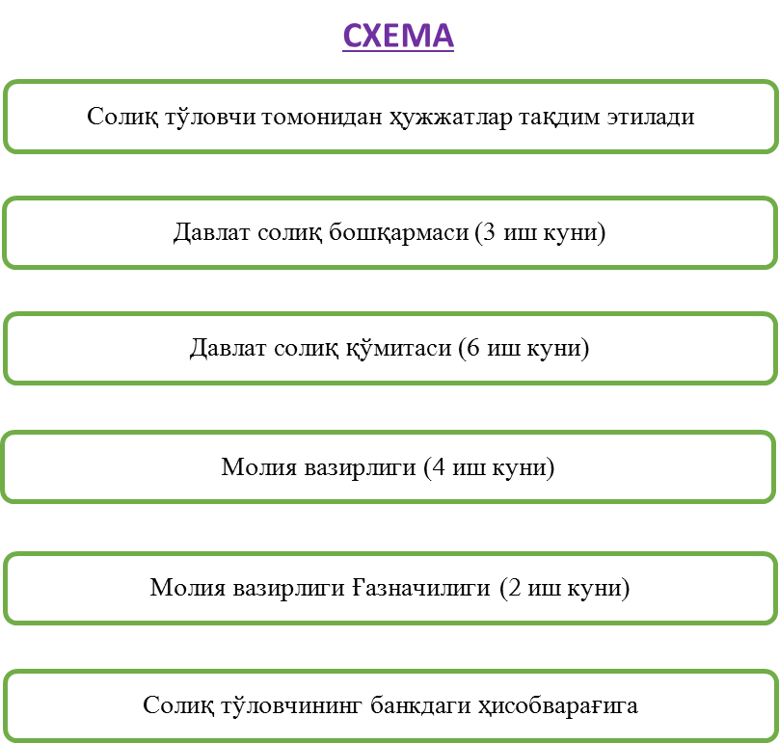
- ишлар бажарилганлигини (хизматлар кўрсатилганлигини) тасдиқловчи ҳужжат нусхаси.
Аҳолига сув таъминоти, канализация, иссиқлик таъминоти бўйича хизматлар кўрсатаётган юридик шахслар — ноль даражали ставка қўлланганлигини тасдиқловчи ҳужжатларнинг нусхаларини.
Чет эл дипломатик ваколатхоналари ҳамда уларга тенглаштирилган ваколатхоналарга расмий фойдаланиш учун товарлар (ишлар, хизматлар) реализация қилинган бўлса - ҳисобварақ-фактураларнинг нусхалари тақдим қилинади.

4. Қурилиши молиялаштиришнинг марказлаштирилган манбаларини жалб этган ҳолда танлов савдолари асосида амалга оширилаётган объектлар бўйича қўшилган қиймат солиғини тўлашнинг ўзига хос хусусиятлари (Солиқ кодексининг
349-моддаси).

Солиқ кодексининг 349-моддасига киритилган ўзгартириш
2017 йилнинг 1 апрелидан бошлаб, солиқ солишнинг соддалаштирилган тартиби назарда тутилган солиқ тўловчилар учун, қурилиши молиялаштиришнинг марказлаштирилган манбаларини жалб этган ҳолда танлов савдолари асосида амалга оширилаётган объектлар бўйича қўшилган қиймат солиғи тўлашни назарда тутувчи норма жорий қилинган.
Киритилган ўзгартиришни амал қилиши
Мазкур нормага асосан солиқ солишнинг соддалаштирилган тартиби назарда тутилган солиқ тўловчилар учун қурилиши молиялаштиришнинг марказлаштирилган манбаларини жалб этган ҳолда танлов савдолари асосида амалга оширилаётган объектлар бўйича қўшилган қиймат солиғини тўлаш мажбуриятлари сақланиб қолиш белгиланган. Бунда:
- ҚҚСни тўлаш учун солиқ тўловчи томонидан ариза (хабарнома) берилиши шарт эмас;
- ҚҚС суммаси фақат айнан қурилиши молиялаштиришнинг марказлаштирилган манбаларини жалб этган ҳолда амалга оширилаётган объект бўйича ҳисобланади ва тўланади;
- Ҳисобга олинадиган ҚҚС суммаси фақат тегишли объект бўйича тўланган солиқ суммалари бўйича амалга оширилади;
- Солиқ кодексининг 360-моддасига мувофиқ қўшилган қиймат солиғи тўловчилар учун ягона солиқ тўлови суммаси бюджетга тўланиши лозим бўлган қўшилган қиймат солиғи суммасига, лекин ягона солиқ тўлови суммасининг 50 фоизидан кўп бўлмаган миқдорга камайтириш тартиби фақат шу объектга тўғри келган ягона солиқ тўлови суммасининг 50 фоизигача амалга оширилади.
Ўзбекистон Республикаси Вазирлар маҳкамасининг 2003 йил 2 сентябрдаги “Капитал қурилишда хўжалик муносабатлари механизмини такомиллаштириш чора-тадбирлари тўғрисида” 395-сонли Қарори билан тасдиқланган Низомга асосан объектларни, шу жумладан фойдаланишга тайёр ҳолда қуриладиган, марказлаштирилган манбалар ҳисобига маблағ билан таъминланадиган объектлар қурилишини ташкил этиш, молиялаштириш ва кредитлаш тартибини белгиланган ва марказлаштирилган манбаларга:
- бюджет ташкилотларининг бюджетдан ташқари маблағлари ва бюджетдан ажратмалар;
- давлат бюджети таркибида жамланадиган давлат мақсадли жамғармалари маблағлари (бюджетдан ташқари Пенсия жамғармасидан ташқари);
- Ҳукумат қарорларида белгиланган бошқа манбалар киритилган.
Ўзгартиришга асосан белгиланган ҳисоботдаги тузатишлар
Бунда, қўшилган қиймат солиғини ихтиёрий равишда тўлашга календарь йил бошидан эътиборан ўтмаган тўловчилар ягона солиқ тўлови суммасини қўшилган қиймат солиғи ҳисоблаб чиқарилган ҳисобот даврига тўғри келадиган суммага камайтиради.
Шунга асосан, молиялаштиришнинг марказлаштирилган манбаларини жалб этган ҳолда танлов савдолари асосида объектлар қурилиши бўйича қўшилган қиймат солиғини тўлайдиган ягона солиқ тўловини тўловчи микрофирма ва кичик корхоналар фақат ушбу объектлар бўйича ҳисобланган ягона солиқ тўлови суммасини бюджетга тўланиши лозим бўлган қўшилган қиймат солиғи суммасига, лекин ягона солиқ тўлови суммасининг 50 фоизидан кўп бўлмаган миқдорга камайтиришлари мумкин.
Солиқ мажбуриятларини юзага келиши
2017 йилдан бошлаб молиялаштирилиши марказлаштирилган манбаларни жалб этган ҳолда амалга ошириладиган объектлар қурилиши бўйича буюртмачи томонидан ўтказилган танлов савдоларида ғолиб бўлган микрофирмалар ва кичик корхоналар учун, мазкур объектлар қурилиши бўйича қўшилган қиймат солиғини тўлаш мажбурияти юзага келади.

5. Ташқи иқтисодий муносабатларда қўшилган қиймат солиғини қўллашнинг ўзига хос хусусиятлари
Товарлар экспорти тушунчаси
Товарларни экспорт қилиш — Ўзбекистон Республикасининг божхона ҳудудидан товарларни, агар қонун ҳужжатларида бошқача қоида назарда тутилмаган бўлса, қайта олиб кириш мажбуриятисиз олиб чиқиш.
Товарларни чет эл валютасида экспортга реализация қилиш (қимматбаҳо металлар бундан мустасно) оборотига ноль даражали ставка бўйича қўшилган қиймат солиғи солинади.
Ишларни (хизматларни) экспорт қилиш — ишларни бажариш (хизматлар кўрсатиш) жойидан қатъи назар, Ўзбекистон Республикасининг юридик ёки жисмоний шахси томонидан чет давлатнинг юридик ёки жисмоний шахси учун ишларни бажариш, хизматлар кўрсатиш.

Импорт тушунчаси
“Ўзбекистон Республикаси ташқи иқтисодий фаолияти тўғрисида”ги Қонуннинг 11-моддасига мувофиқ товарларнинг Ўзбекистон Республикаси божхона ҳудудига уларни қайта олиб чиқиб кетиш тўғрисидаги мажбуриятни олмасдан олиб кирилиши товарлар импортидир.
Хорижий давлатнинг юридик ёки жисмоний шахси томонидан Ўзбекистон Республикасининг юридик ёки жисмоний шахси учун ишлар бажариш (хизматлар кўрсатиш), уларнинг бажарилиш (кўрсатилиш) жойидан қатъи назар, ишлар (хизматлар) импортидир.
Товарларнинг Ўзбекистон Республикаси божхона ҳудудига уларни қайта олиб чиқиб кетиш тўғрисидаги мажбуриятни олмасдан олиб кирилиши товарлар импортидир.

Солиқдан озод қилинадиган импорт (СК 211-моддаси)
Ўзбекистон Республикаси ҳудудига қонун ҳужжатларига мувофиқ тасдиқланадиган рўйхат бўйича олиб кирилаётган технологик асбоб-ускуналар, шунингдек бутловчи буюмлар ва эҳтиёт қисмлар, агар уларни етказиб бериш технологик асбоб-ускуналарни етказиб бериш контракти шартларида назарда тутилган бўлса. Импорт қилинган технологик асбоб-ускуналар олиб кирилган пайтдан эътиборан уч йил мобайнида экспортга реализация қилинган ёки текин берилган тақдирда, мазкур имтиёзнинг амал қилиши қўшилган қиймат солиғи тўлаш бўйича мажбуриятлар тикланган ҳолда бекор қилинади.
ҚҚС бўйича қонун бузилиш ҳолатлари.
Хусусан, ҚҚС тўловчиси бўлмаган корхона томонидан ёзиб бериладиган ҳисобварақ-фактураларда ҚҚС суммасини акс эттириш тақиқланади.
Солиқ кодексининг 118-моддасига мувофиқ ҚҚС солинмайдиган товарларни (ишларни, хизматларни) реализация қилишда, шунингдек ҚҚС тўловчиси бўлмаган маҳсулот етказиб берувчилар томонидан товарларни (ишларни, хизматларни) реализация қилишда ҚҚСни ҳисобварақ-фактурада акс эттирганлик маҳсулот етказиб берувчиларга ҳисобварақ-фактурада кўрсатилган ҚҚС суммасининг 20 % миқдорида жарима солишга сабаб бўлади. Бунда маҳсулот етказиб берувчи ҳисобварақ-фактурада кўрсатилган солиқ суммасини бюджетга тўлаши шарт.
Товарларни (ишларни, хизматларни) сотиб олувчиларга нисбатан жарима солиш қўлланилмайди ва улар ҚҚС бўйича бюджет билан қайта ҳисоб-китоб қилмайди.

6. Қўшилган қиймат солиғини ҳисоблаб чиқариш ва тўлашнинг соддалаштирилган тартиби.

Қўшилган қиймат солиғини ҳисоблаб чиқариш ва тўлашнинг соддалаштирилган тартиби макроиқтисодий барқарорликни таъминлаш ва солиқ мажбуриятларининг бажарилишида корхоналарнинг маъмурий харажатлари ошиб кетишига йўл қўймаслик мақсадида жорий қилинмоқда.
Мазкур тартиб солиқ маъмуриятчилиги сифатини яхшилаш учун асос шакллантириш имконини берадиган ўтиш чораси бўлиб, 2021 йил 1 январгача бўлган даврга жорий қилинади.
Қўшилган қиймат солиғини ҳисоблаб чиқариш ва тўлашнинг соддалаштирилган тартибини айланмаси 3 млрд.сўмдан ошмайдиган корхоналар қўллаши мумкин.
Мазкур тартибга ўтиш солиқ органларига белгиланган шаклда тақдим этилган аризага асосан амалга оширилади.
Қўшилган қиймат солиғини ҳисоблаб чиқариш ва тўлашнинг мазкур тартиби ихтиёрий ҳисобланади яъни, корхоналар қўшилган қиймат солиғини стандарт тартибда тўлашга ўтишлари ҳам мумкин.
Қўшилган қиймат солиғини ҳисоблаб чиқариш ва тўлашнинг соддалаштирилган тартиби акцизости товарлар ишлаб чиқарувчи ва ер қаъридан фойдаланувчи корхоналарга нисбатан татбиқ этилмайди.
Соддалаштирилган тартиб бўйича қўшилган қиймат солиғи харид қилинган товар (иш, хизмат)лар учун тўланган қўшилган қиймат солиғини ҳисобга олмаган ҳолда соф тушумдан келиб чиқиб ҳисоблаб чиқарилади.
Соддалаштирилган тартибда ҳисоблаб чиқарилган қўшилган қиймат солиғи суммаси стандарт тартибда қўшилган қиймат солиғи тўловчиси томонидан ҳисобга олиниши мумкин бўлади.

Қўшилган қиймат солиғининг соддалаштирилган тартиб қўлланиладиган соҳалар ва солиқ ставкалари
№ | Тўловчилар | Солиқ ставкаси, фоизда (солиқ солинадиган базага нисбатан)
1. | Иқтисодиётнинг барча тармоқлари юридик шахслари, 2-6-бандларда назарда тутилганларидан ташқари | 7
2. | Қурилиш корхоналари | 8
3. | Чакана, улгуржи, шунингдек улгуржи-чакана савдо билан шуғулланувчи савдо корхоналари | 6
4. | Умумий овқатланиш корхоналари, меҳмонхона хизмати | 10
5. | Профессионал хизматлар (аудиторлик хизматлари, солиқ маслаҳати хизматлари, консалтинг хизматлари, брокерлик хизматлари ва бошқалар) кўрсатувчи юридик шахслар | 15
6. | Қишлоқ хўжалиги маҳсулотлари реализациясини амалга оширувчи юридик шахслар, бундан ўзи ишлаб чиқарган маҳсулотлар мустасно | 4

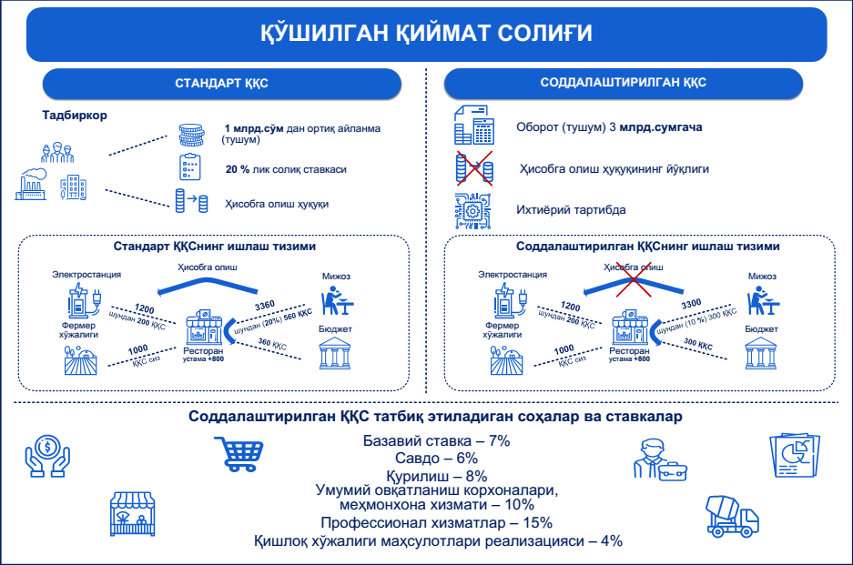

Юридик шахслардан олинадиган фойда солиғини
ҳисоблаб чиқариш ва тўлаш бўйича
ЎҚУВ ҚЎЛЛАНМА
Мазкур ўқув қўлланма Ўзбекистон Республикасининг Солиқ кодекси ва Ўзбекистон Республикаси Президентининг 2018 йил 29 июндаги “Ўзбекистон Республикасининг солиқ сиёсатини такомиллаштириш концепцияси тўғрисида”ги ПФ-5468-сонли Фармонига ҳамда солиқ соҳасидаги бошқа қонун ҳужжатларига мувофиқ ишлаб чиқилган.
Солиқни кимлар тўлайди
Фойда солиғини қуйидаги юридик шахслар тўлайди:
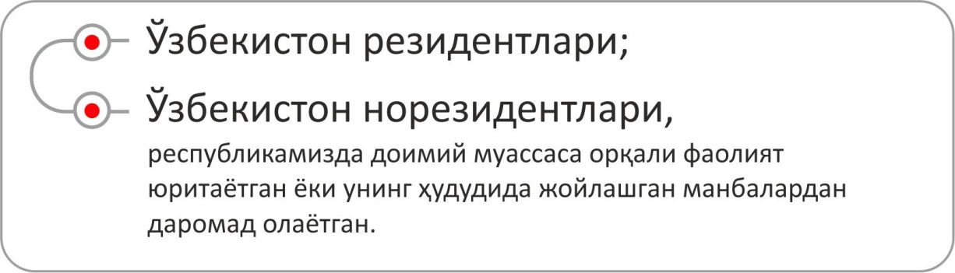
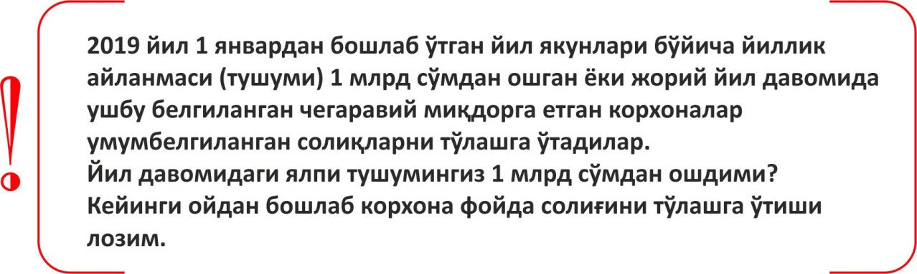
Солиқ солиш объекти
Солиқ солиш объекти бўлиб:
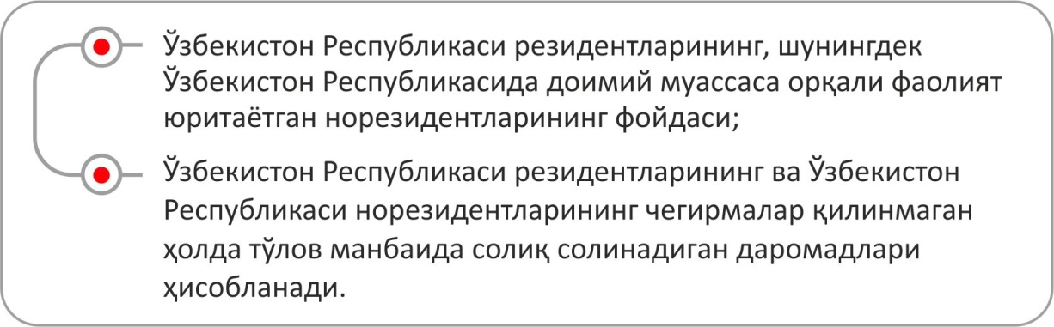

Солиқ солинадиган база қандай аниқланади
Солиқ солинадиган базани тўғри аниқлаш учун “Молиявий натижалар тўғрисида ҳисобот”ни (2-шакл) тўлдиришда Молиявий ҳисобот шаклларини тўлдириш бўйича қоидаларга (рўйхат рақами 1209, 24.01.2003 йил) амал қилиш лозим.
Солиқ солинадиган база жами даромаддан Солиқ кодексининг 142-145-моддаларида назарда тутилган харажатларни чегириш орқали, солиқ тўғрисидаги қонун ҳужжатларида белгиланган имтиёзлар ҳамда Солиқ кодексининг 159-моддасига мувофиқ камайтириладиган суммалар инобатга олинган ҳолда ҳисоблаб чиқарилган солиқ солинадиган фойдадан иборат бўлади.
Жами даромад товарларни (ишларни, хизматларни) реализация қилишдан олинган соф тушум ҳамда Солиқ кодексининг 132-моддасида кўрсатилган бошқа даромадларни ўз ичига олади.
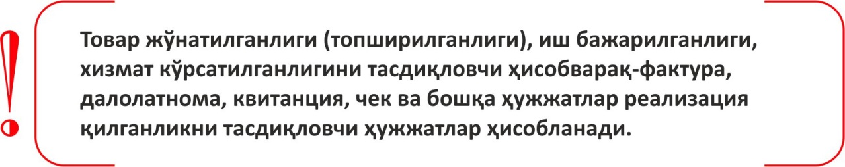
Соф тушум асосий (операцион) фаолиятнинг даромадларини ҳисобга олувчи (9000) счётлар маълумотлари асосида олинади.
Бошқа даромадлар асосий фаолиятдан бошқа даромадларни ҳисобга олувчи (9300) ҳамда молиявий фаолият бўйича даромадларни ҳисобга олувчи (9500) счётлар маълумотлари асосида аниқланади.
Қайси харажатлар чегирилади
Солиқ солинадиган фойдани ҳисоблашда жами даромаддан қуйидаги харажатларни чегириб ташлаш мумкин:
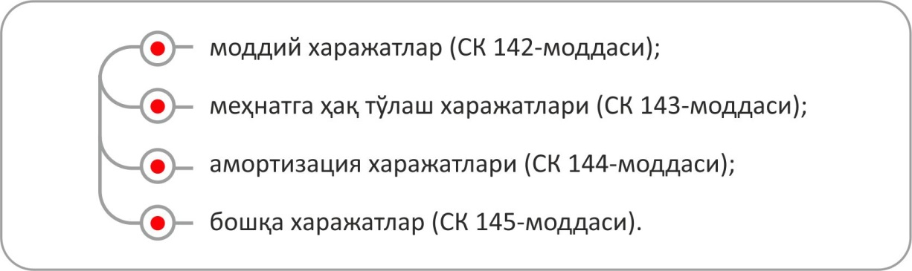
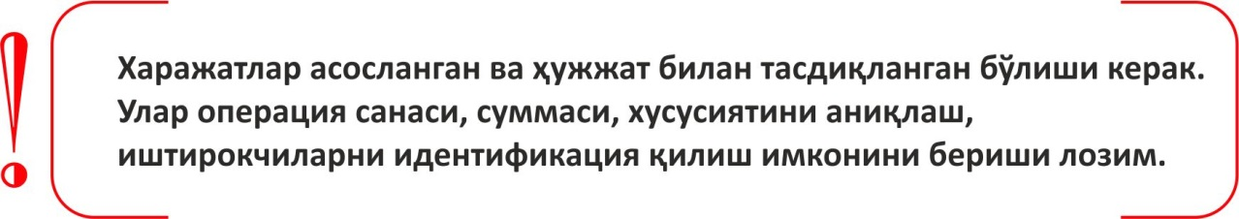
Харажатлар:
сотилган маҳсулот (товар, иш, хизмат)лар таннархини ҳисобга олувчи (9100) счётлар;
давр харажатларини ҳисобга олувчи (9400) счётлар, жумладан 9410 “Реализация харажатлари”, 9420 “Маъмурий харажатлар”, 9430 “Бошқа операцион харажатлар” счётлари;
молиявий фаолият бўйича харажатларни ҳисобга олувчи (9600) счётлар маълумотлари асосида аниқланади.
Солиқ солиш мақсадида солиқ солинадиган базага жумладан қуйидагилар қўшилади:
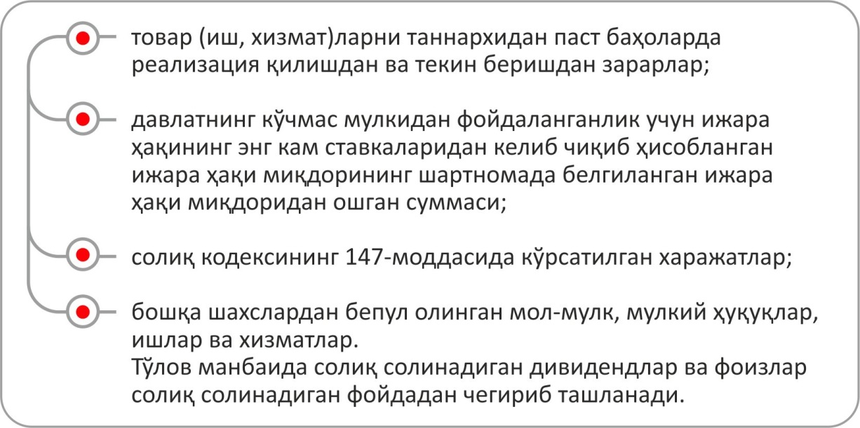

Имтиёзлар
Фойда солиғи бўйича имтиёзлар Солиқ кодексининг 158-159-моддалари ҳамда бошқа норматив-ҳуқуқий хужжатлар билан белгиланган.

Ставкалар (%да)

 | 2018 йилда амалда | 01.01.2019 йилдан
Базавий ставка | 14% | 12%

Солиқ солинадиган база қандай ҳисобланади
Солиқни ҳисоблаш солиқ солинадиган база ва белгиланган ставкадан келиб чиққан ҳолда амалга оширилади.
Солиқ солинадиган база қуйидаги формула бўйича аниқланади.
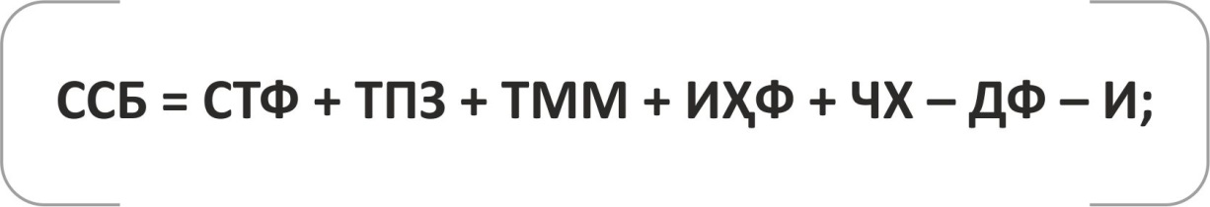
Бу ерда:
СТФ – солиқ тўлангунга қадар фойда (зарар) (“Молиявий натижалар тўғрисида ҳисобот” - 2-сонли шаклнинг 240-сатри);
ТПЗ – товар (иш, хизмат)ларни таннархидан паст баҳоларда реализация қилишдан ва текин беришдан зарарлар;
ТММ – солиқ тўловчи томонидан бошқа шахслардан текин олинган мол-мулк, мулкий ҳуқуқлар, ишлар ва хизматлар;
ИҲФ – давлатнинг кўчмас мулкидан фойдаланганлик учун ижара ҳақининг энг кам ставкаларидан келиб чиқиб ҳисобланган ижара ҳақи миқдорининг шартномада белгиланган ижара ҳақи миқдоридан ошган суммаси;
ЧХ – чегирилмайдиган харажатлар (солиқ солинадиган базага киритиладиган харажатлар);
ДФ – олинган (олиниши лозим бўлган) дивидендлар
ва фоизлар;
И – имтиёзлар ва камайтириладиган суммалар.
Бунда, солиқ тўлангунга қадар фойданинг таркибида Ўзбекистон Республикаси Солиқ кодексининг 129-моддаси учинчи қисмига мувофиқ солиқ тўловчининг даромади сифатида қаралмайдиган даромадлар ҳисобга олинган бўлса, ушбу суммалар солиқ солинадиган фойдадан чегириб ташланади.
Солиқ кодексининг 146-моддасига мувофиқ ҳисобот даврида солиқ солинадиган базадан чегирилмайдиган, бироқ келгуси ҳисобот даврларида солиқ солинадиган базадан чегириладиган харажатлар мавжуд бўлса, илгари қилинган бундай харажатлар ўртасидаги фарқ солиқ солинадиган базага киритилади.
Бюджетга тўланадиган солиқ суммаси
қандай ҳисобланади
Бюджетга тўланиши лозим бўлган фойда солиғи суммаси қуйидаги тартибда аниқланади.
Бу ерда:
ФС - бюджетга тўланадиган солиқ суммаси;
ССБ – солиқ солинадиган база;
СС – солиқ ставкаси;

Фойда солиғи бўйича ҳисоботлар қачон тақдим этилади
Фойда солиғининг ҳисоб-китоби ортиб борувчи якун билан ҳисобот чорагидан кейинги ойнинг 25-кунидан кечиктирмай, йил якунлари бўйича эса, йиллик молиявий ҳисобот тақдим этиш муддатида тақдим этилади.
Фойда солиғи бўйича жорий тўловларнинг суммасини аниқлаш учун ҳисобот чораги биринчи ойининг 10-кунигача тахмин қилинаётган солиқ солинадиган фойда ва солиқ ставкасидан келиб чиқиб ҳисобланган фойда солиғининг суммаси ҳақида маълумотнома тақдим этилади.
Юридик шахслардан тўлов манбаида олинадиган фойда солиғи ҳисоб-китоби тўлов амалга оширилган ҳисобот даври тугагандан кейин 25 кундан кечиктирмай тақдим этилади.
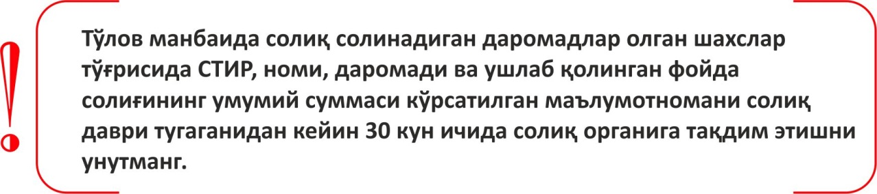
Фойда солиғи қайси муддатларда тўланади
Юридик шахслардан олинадиган фойда солиғини тўлаш қуйидагича амалга оширилади:
ҳисобот чорагида тахмин қилинаётган солиқ солинадиган фойдаси энг кам иш ҳақининг 200 бараваридан ошадиган солиқ тўловчилар ушбу фойда ва белгиланган ставкадан келиб чиққан ҳолда ҳисоблаб чиқарилган жорий тўловлар суммасининг 1/3 қисмини ҳар ойнинг 10-кунидан кечиктирмай тўлайди;
юридик шахслардан олинадиган фойда солиғини тўлаш ҳисоб-китобларни топшириш муддатларидан кечиктирмай амалга оширилади.
Дивидендлар ва фоизлар, шунингдек Ўзбекистон Республикаси норезидентларига тўланадиган даромадлар бўйича юридик шахслардан тўлов манбаида олинадиган фойда солиғи даромадларни тўлаш санасидан кечиктирмай бюджетга тўланади.
Фойда солиғи ҳисоб-китоби қандай тўлдирилади
Мисол. Корхона I чорак учун фаолият якунлари буйича қуйидаги кўрсаткичларга эга:
- Маҳсулотларни, ишларни, хизматларни реализация қилишдан соф тушум 250 000 минг сўм;
- Давр харажатлари- 25 800 минг сўм, шундан чегирилмайдиган харажатлар – 16 000 минг сўм;
- Молиявий фаолиятдан даромадлар (дивидендлар) – 18 000 минг сўм;
- Қиймати 820 минг сўмлик ускуна текинга олинган;
- Фойда солиғи тўлагунга қадар фойда (Молиявий натижалар тўғрисидаги ҳисоботнинг-240-сатр) -124 000 минг сўм.
Бунда Корхона ҳисобот чорагида экология жамғармасига текинга бадал (500 минг сўм) ва ёш оилалар жумласидан бўлган ходимларининг ипотека кредитларини қоплаш бўйича бадал (3 800 минг сўм) ўтказди.
Корхонанинг солиқ солинадиган фойдаси қуйидагича ҳисоблаб чиқилади:
Фойда солиғи тўлангунга қадар фойда + текинга олинган мол-мулк + чегирилмайдиган харажатлар – олинган дивидендлар ва 121 180 минг сўмни (124 000 + 820 + 16 000 – 18 000) ташкил этади.
Олинган дивидендлар суммаси солиқ солинадиган базадан чиқариб ташланади, чунки уларга тўлов манбаида солиқ солинади.
Корхона ҳисобот чорагида экология жамғармасига бадал ва ёш оилалар жумласидан бўлган ходимларининг ипотека кредитларини қоплаш бўйича бадал ўтказганлиги учун у солиқ солинадиган фойдани камайтиришга хақли, лекин қуйидагилардан кўп эмас:
Солиқ солинадиган фойданинг 2 фоизи – экология жамғармасига бадаллар бўйича (Солиқ кодекси 159-моддасининг 1-банди);
Солиқ солинадиган фойданинг 10 фоизи – ипотека кредитларига бадаллар бўйича (Солиқ кодекси 159-моддасининг 5-банди);
Экология жамғармасига 500 минг сўм ўтказилган эди, бу солиқ солинадиган фойдадан 2 фоизга (121180 * 2% = 2423,6 минг сўм) кам, тегишинча, солиқ солинадиган фойда ушбу харажатларнинг ҳақиқатдаги суммасига, яъни 500 минг сўмга камаяди.
Ходимларнинг ипотека кредити бўйича бадаллари ўтказилган 3800 минг сўм солиқ солинадиган фойдадан 10 фоиз камни (12 118 минг сўм) ташкил этади, ва тегишинча, солиқ солинадиган фойдани тўлиқ ҳажмда камайтиради.
Камайтирилган солиқ солинадиган фойда суммаси Фойда солиғи ҳисоб-китобининг 090-сатрида ва Ҳисоб-китобга 2-сон илованинг тегишли сатрларида кўрсатилади.
Шундай қилиб, корхонанинг ҳисобот йили учун солиқ солинадиган базаси 116 880 минг сўмни (121 180 – 500 - 3 800) ташкил этади.
Фойда солиғи суммаси чорак учун 14 025,6 минг сўмни (116 880 х 12%) ташкил этади.
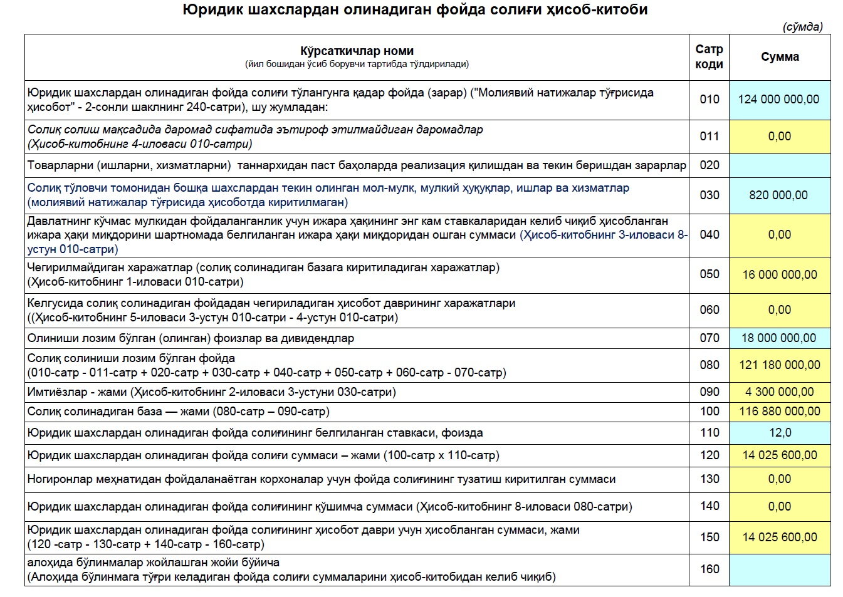

ЮРИДИК ШАХСЛАРДАН ОЛИНАДИГАН ФОЙДА СОЛИҒИ БЎЙИЧА 2019 ЙИЛ 1 ЯНВАРДАН КИРИТИЛАЁТГАН ЎЗГАРИШЛАР

Ўзбекистон Республикаси Президентининг 2018 йил 29 июндаги “Ўзбекистон Республикасининг солиқ сиёсатини такомиллаштириш концепцияси тўғрисида”ги ПФ-5468-сонли фармони билан белгилаб берилган асосий йўналишлардан келиб чиқиб, 2019 йил 1 январдан бошлаб:
юридик шахслардан олинадиган фойда солиғи ставкалари пасайтирилмоқда. Хусусан:
базавий ставкаси 14 фоиздан 12 фоизга;
тижорат банклари учун 22 фоиздан 20 фоизга туширилмоқда.
Шунингдек, цемент, полиэтилен гранула ишлаб чиқарувчи ва мобиль алоқа хизматлари кўрсатувчи корхоналардан рентабеллик даражасидан келиб чиқиб қўшимча фойда солиғи тўлаш тартиби бекор қилинган ҳолда, улар учун 20 фоиз миқдорида ягона ставка белгиланмоқда.
Дивидендлар ва фоизлар тарзидаги даромадлардан тўлов манбаида ундириладиган фойда солиғи ставкаси 10 фоиздан 5 фоизга пасайтирилмоқда.
Ўзбекистон Республикаси норезидентининг доимий муассаса билан боғлиқ бўлмаган ва тўлов манбаида солиқ солинадиган даромадларига қуйидаги ставкалар ўзгаришсиз сақлаб қолинмоқда:
дивидендлар ва фоизларга - 10 фоиз;
суғурта қилиш, биргаликда суғурта қилиш ва қайта суғурта қилиш шартномалари бўйича суғурта мукофотларига - 10 фоиз;
халқаро алоқа учун телекоммуникациялар, халқаро ташишларга (фрахтдан олинадиган даромадларга) - 6 фоиз;
юқорида кўрсатилганлардан бошқа турдаги солиқ солинадиган даромадларига - 20 фоиз.
Фойда солиғи бўйича солиқ юки даражасини камайтиришга қаратилган тадбирларни амалга оширилиши натижасида 956 млрд.сўмлик маблағлар солиқ тўловчилар ихтиёрида қолиши ва ушбу маблағларни инвестицияга йўналтириш ёки оборот маблағларини кўпайтириш учун шароит яратилади.
Шунингдек, Юридик шахслардан олинадиган фойда солиғи бўйича солиқ солинадиган базани аниқлаш тартибини соддалаштириш мақсадида, чегирилмайдиган харажатлар руйхати ёпиқлиги (тугалланган) таъминланиб, ушбу харажатларни кенг талқин қилинишини олди олинмоқда.
Хусусан, илгари Солиқ кодексининг 147-моддаси 27-бандига мувофиқ ушбу Кодекснинг 142-145-моддаларида кўрсатилганлардан бошқа харажатлар солиқ солинадиган фойдадан чегирилмас эди. Эндиликда, ушбу 27-банд чиқариб ташланмоқда, ва маҳсулот (иш, хизмат)ларни ишлаб чиқариш билан боғлиқ бўлган барча харажатлар, агар чегирилмайдиган харажатларнинг ёпиқ руйхатида кўрсатилмаган бўлса, солиқ солинадиган фойдани аниқлашда чегириб ташланади.
Шу каби, Солиқ кодексининг 147-моддасидан қуйидаги чегирилмайдиган харажатлар чиқариб ташланмоқда, жумладан:
Солиқ кодекси 145-моддасининг 11, 14 ва 32-бандларида белгиланган нормалардан ортиқча харажатлар (хизмат сафарлари, вакиллик харажатлари, ихтиёрий суғурта турлари бўйича суғурта мукофотлари (бадаллари));
меҳнатда майиб бўлганлик, касб касаллиги ёхуд меҳнат вазифаларини бажариш билан боғлиқ ҳолда соғлиғининг бошқача шикастланиши сабабли ходимларга етказилган зарарнинг ўрнини қоплаш учун қонун ҳужжатларида белгиланган нормалардан ортиқча тўланадиган тўловлар;
суд чиқимлари;
солиқ тўловчининг асосий воситалари ва бошқа мол-мулкининг (активларининг) чиқиб кетишидан (балансдан чиқарилишидан) кўрилган (бухгалтерия ҳисоби тўғрисидаги қонун ҳужжатларига мувофиқ аниқланадиган) зарарлар;
Қуйидаги чегирилмайдиган харажатлар рўйхатига аниқлаштирувчи ўзгартиришлар киритилмоқда:
моддий қимматликларнинг табиий камайиши нормаларидан ортиқча йўқотишлар ва бузилишлар, агар ваколатли орган томонидан нормалар белгиланган бўлса, чегирилмаслиги белгилаб қўйилди;
пенсияларга устамалар бандига пенсияларга қўшимчалар ҳам чегирилмаслиги белгиланди;
ҳар қандай турдаги ҳомийлик ва ҳайрия ёрдамлари тарзидаги маблағлар;
кредит шартномасида муддатли қарзлар учун назарда тутилган ставкалардан ортиқча тўлов муддати ўтган ҳамда узайтирилган кредитлар (заёмлар) бўйича фоизлар бандига, агар муддати ўтган кредитлар бўйича ставка жорий қарздорлик учун белгиланганидан 20 %дан кўпроқ фарқ қилса чегирилмаслигини назарда тутувчи қўшимча киритилди;
айбдорлари аниқланмаган ўғирликлар ва камомаддан ёки айбдор томон ҳисобидан зарур суммаларнинг ўрнини қоплаш мумкин бўлмаганда кўрилган зарарлар қонунчиликда белгиланган меъёрлардан ошиқча ҳолларда чегирилмаслигини аниқлаштирувчи норма киритилди;
Чегирилмайдиган харажатлар таркиби қуйидаги янги бандлар билан тўлдирилмоқда:
Ўзбекистон Республикаси норезидентлари учун тўланган солиқлар;
текширишлар натижасида қўшимча ҳисобланган солиқлар ва бошқа мажбурий тўловлар;
солиқ тўловчининг тадбиркорлик фаолиятини амалга ошириш билан боғлиқ бўлмаган тадбирларга (соғлиқни сақлаш, спорт ва маданият тадбирлари, дам олишни ташкил қилиш ва б.) қилинган харажатлари;
касаба уюшмалари қўмиталарига ҳомийлик ёрдамлари солиқ солинадиган фойдани аниқлашда чегирилмайди.
Юридик шахслардан олинадиган фойда солиғи бўйича 2019 йил 1 январдан киритилаётган яна бир ўзгариш – бу солиқ солиш мақсадида Солиқ кодексининг 144-моддасида белгиланган асосий воситаларга эскириш ҳисоблашнинг энг юқори нормалари қайта кўриб чиқилиб, фойдаланиш муддатига боғлиқ ҳолда айрим асосий воситалар гуруҳларининг аммортизация нормалари камайтирилмоқда. Жумладан, йиллик аммортизация нормалари:
бинолар, иморатлар учун 5% дан 2% га;
иншоотлар учун 5% миқдорида ўзгаришсиз;
узатиш қурилмалари бўйича 8% дан 5% га;
куч-қувват берадиган машиналар ва ускуналар учун 8% дан 5% га;
фаолият турлари бўйича иш машиналари ва ускуналар (ҳаракатланувчи транспортдан ташқари) 15% дан 8% га;
ҳаракатланувчан транспорт (темир йўл, денгиз ва ҳаво) 8% дан 4% га камайтирилди.
Мазкур қоидаларнинг қайта кўриб чиқилиши натижасида маҳсулот (иш, хизмат) ларнинг таннархи арзонлашувига ва тадбиркорлик субъектларининг фойдаси ошишига эришилади.

ЮРИДИК ШАХСЛАРДАН ОЛИНАДИГАН ЕР СОЛИҒИ, МОЛ-МУЛК СОЛИҒИ ВА СУВ РЕСУРСЛАРИДАН ФОЙДАЛАНГАНЛИК УЧУН СОЛИҚНИ ҲИСОБЛАШ ТАРТИБИ
Мазкур ўқув қўлланма Солиқ кодекси ва Ўзбекистон Республикаси Президентининг 2018 йил 29 июндаги “Ўзбекистон Республикасининг солиқ сиёсатини такомиллаштириш концепцияси тўғрисида”ги ПФ-5468-сонли Фармони ҳамда солиқ соҳасидаги бошқа қонун ҳужжатларига мувофиқ ишлаб чиқилган бўлиб, солиқ тўловчиларга:
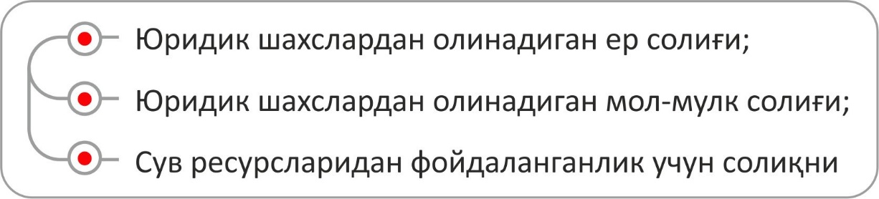
ҳисоблаб чиқариш ва тўлаш мақсадида амалий ёрдам бериш учун мўлжалланган.

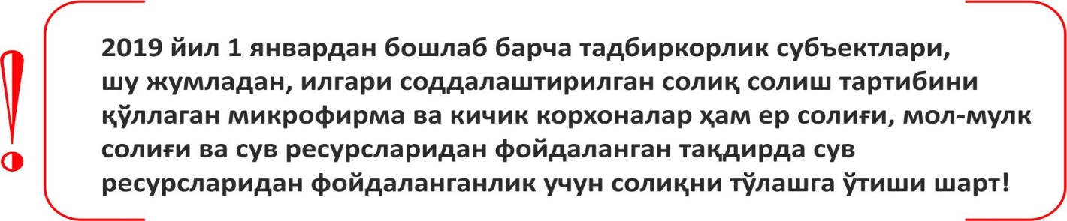

I. Юридик шахслардан олинадиган ер солиғи
қандай ҳисоблаб чиқарилади ва тўланади
Ер солиғини тўловчилар

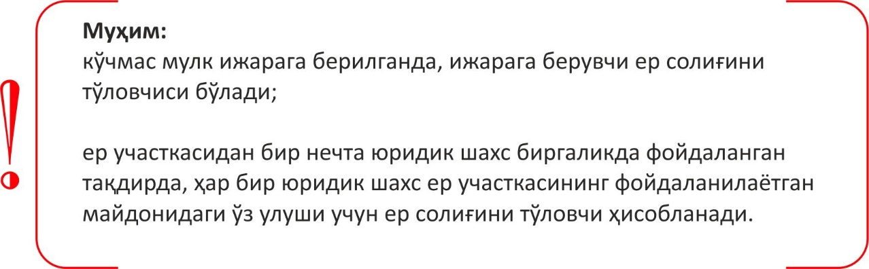
Солиқ солиш объекти
Мулк ҳуқуқи, эгалик қилиш, фойдаланиш ёки ижара ҳуқуқи асосида юридик шахсларда бўлган ер участкалари.
Солиқ солинадиган база
Солиқ кодексига мувофиқ солиқ солинмайдиган ер участкалари майдонлари чегириб ташланган ҳолдаги умумий ер майдони.
Солиқ ставкалари қандай аниқланади
Ер солиғининг ставкалари ер майдонининг жойлашган жойига қараб аниқланади.
Ер солиғи ставкалари Ўзбекистон Республикаси Президентининг ҳар йилги асосий макроиқтисодий кўрсаткичлар прогнози ва давлат бюджети параметрлари тўғрисидаги қарори билан тасдиқланади.
Барча тоифадаги қурилиши тугалланмаган объектлар, бўш турган бинолар, нотурар иншоотлар ва фойдаланилмаётган ишлаб чиқариш майдонлари эгаллаган ер участкалари бўйича ер солиғи ставкаси хулоса берилганидан кейинги ойдан бошлаб:
- икки карра миқдорда;
- 6 ой ўтгандан сўнг - беш карра миқдорда;
- 12 ой ўтгандан сўнг ва кейинчалик - ўн карра миқдорда татбиқ этилади.

Ер солиғи қандай ҳисоблаб чиқарилади
Ер солиғи солиқ даврининг 1 январь ҳолатига кўра ҳисоблаб чиқарилади.
Бюджетга тўланиши лозим бўлган ер солиғи суммаси қуйидаги тартибда аниқланади:
Бу ерда:
ЕС – ер солиғи суммаси;
ССБ – солиқ солинадиган база (ер майдони, гектар);
СС – солиқ ставкаси;
К – тузатувчи ва ер майдонини марказларга яқин жойлашувига қараб қўлланиладиган коэффициент.
Мисол: “Sharq” АЖ ер солиғи суммасини умумий майдонни солиқ ставкасига кўпайтириш орқали ҳисоблаб чиқаради.
ЕС = 1,2 гектар х 78 705 281 сўм (3-зона) = 94 446 337 сўм
^{ер майдони} ^{солиқ ставкаси} ^{солиқ суммаси}

Ер солиғи ҳисоб-китобини тақдим этиш ва солиқни тўлаш муддати
Ер солиғи ҳисоб-китоби жорий солиқ даврининг 10 январига қадар тақдим этилади.
2019 йилдан бошлаб ер солиғини тўлаш:
- микрофирма ва кичик корхоналар томонидан ҳар чоракнинг биринчи ойнинг 10 кунига қадар ер солиғи йиллик суммасининг тўртдан бир қисми миқдорида амалга оширилади.
- микрофирма ва кичик корхоналар туркумига кирмайдиган солиқ тўловчилар томонидан ҳар ойнинг 10 кунига қадар ер солиғи йиллик суммасининг ўн иккидан бир қисми миқдорида амалга оширилади.
II. Юридик шахслардан олинадиган мол-мулк солиғи
қандай ҳисоблаб чиқарилади ва тўланади

Мол-мулк солиғини тўловчилар

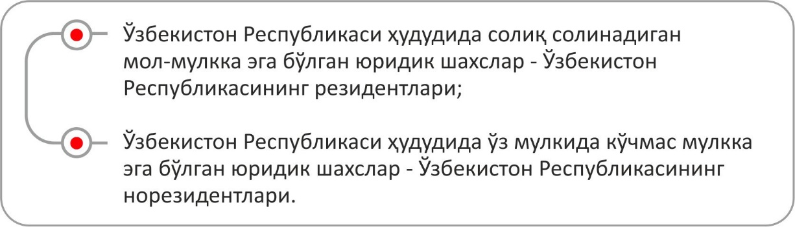

Солиқ солиш объекти
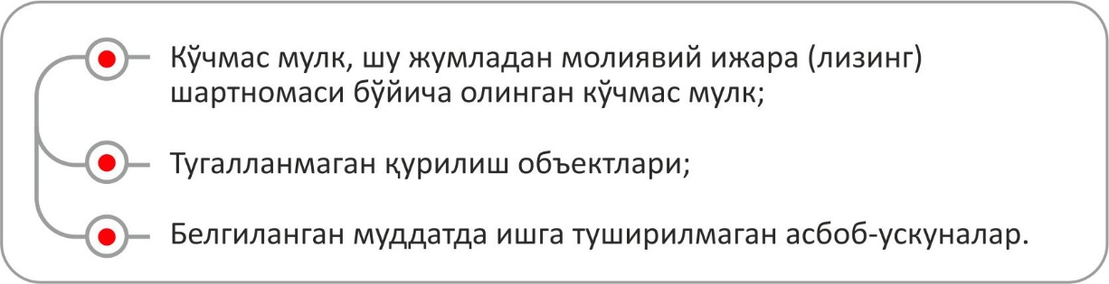
Солиққа тортишда имтиёзга эга бўлган мол-мулк Солиқ кодексига мувофиқ солиқ солиш объектига киритилмайди.
Мол-мулк солиғи ставкалари
Амалдаги солиқ ставкаси мол-мулк йиллик қийматининг 5% миқдорида белгиланган.
2019 йил 1 январдан бошлаб мол-мулк йиллик қийматининг 2% миқдорида белгилаш назарда тутилган.
Барча тоифадаги қурилиши тугалланмаган объектлар, бўш турган бинолар, нотурар иншоотлар ва фойдаланилмаётган ишлаб чиқариш объектларига мол-мулк солиғи ставкаси хулоса берилганидан кейинги ойдан бошлаб:
- икки карра миқдорда;
- 6 ой ўтгандан сўнг - беш карра миқдорда;
- 12 ой ўтгандан сўнг ва кейинчалик - ўн карра миқдорда татбиқ этилади.

Солиқ солинадиган база қандай аниқланади
Солиқ солиш объектларининг ўртача йиллик қолдиқ қиймати солиқ давридаги ҳар бир ойнинг охирги кунидаги ҳолатга кўра солиқ солиш объектларининг қолдиқ қийматларини (ўртача йиллик қийматларини) қўшишдан олинган сумманинг ўн иккидан бир қисми сифатида ортиб борувчи якун билан аниқланади.

бу ерда:
ЎйҚҚ - ўртача йиллик қолдиқ қиймат;
n - ойнинг охирги кунига солиқ солиш объектлари қолдиқ қиймати;
Мисол: “Sharq” АЖ асосий воситаларнинг ўртача йиллик қийматини аниқлаш учун ҳар ойлик қолдиқ қийматларини қўшиш ва 12 га бўлиш билан ҳисоблаб чиқарилади.
ЎйҚҚ = (4 996 775,3+4 829 465,1+4 685 754,3+5 986 897,9+5 830 108,4+
январь февраль март апрель май
5 986 897,9 +5 830 108,4 +5 679 532,0 +5 543 424,8+5 374 546,7+5 208 344,8+
июнь июль август сентябрь октябрь ноябрь
4 714 466,3) / 12 = 5 229 183,6 минг сўм
^{декабрь}

Солиқ суммаси қандай ҳисоблаб чиқарилади
Мол-мулк солиғи қуйидаги формула асосида ҳисоблаб чиқарилади:
бу ерда:
МмС – мол-мулк солиғи;
ССБ – солиқ солинадиган база;
СС – солиқ ставкаси.
Мисол: “Sharq”АЖ мол-мулк солиғини асосий воситаларининг ўртача йиллик қийматини солиқ ставкасига кўпайтириш йўли билан ҳисоблаб чиқаради.
МмС = 5 229 183,6 минг сўм х 5% = 261 459,1 минг сўм
^{ЎйҚҚ} ^{ставка солиқ суммаси}
Норматив муддатда тугалланмаган қурилиш объектлари бўйича мол-мулк солиғи икки баравар ставкада тўланади.

Мол-мулк солиғи ҳисоботи қайси муддатларда тақдим этилади
Солиқ ҳисоб-китоби йилда бир марта, йиллик молиявий ҳисобот топшириладиган муддатда – ҳисобот йилидан кейинги йилнинг 15 февралидан кечиктирмасдан тақдим этилади.
Мол-мулк солиғи қандай тўланади

Жорий тўловлар миқдорини ҳисоблаб чиқариш учун солиқ тўловчилар жорий солиқ даврининг 10 январигача (янги ташкил қилинганлари эса давлат рўйхатидан ўтказилган санадан эътиборан 30 кундан кечиктирмай) мўлжалланаётган солиқ солинадиган базадан ва белгиланган ставкадан келиб чиққан ҳолда солиқ суммаси тўғрисидаги маълумотномани тақдим этадилар.
Жорий тўловлар микрофирмалар ва кичик корхоналар томонидан - мол-мулк солиғи йиллик суммасининг тўртдан бир қисми миқдорида йилнинг ҳар чораги учинчи ойининг 25-кунидан кечиктирмай;
микрофирмалар ва кичик корхоналар жумласига кирмайдиган солиқ тўловчилар томонидан - йиллик суммасининг ўн иккидан бир қисми миқдорида ҳар ойнинг 10-кунидан кечиктирмай амалга оширилади.
Солиқ даврида тўланиши лозим бўлган солиқ суммаси жорий тўловлар ҳисобга олинган ҳолда, ҳисоб-китобни тақдим этиш муддатидан кечиктирмай бюджетга ўтказилади.

III. Сув ресурсларидан фойдаланганлик учун солиқ қандай ҳисоблаб чиқарилади ва тўланади
Кимлар сув ресурсларидан фойдаланганлик учун солиқ тўловчилар ҳисобланади:
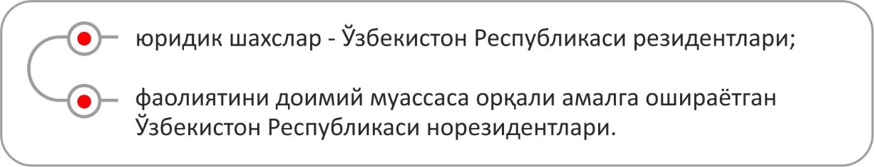
Солиқ солиш объекти
Ер усти ва ер ости манбаларидан олиб фойдаланиладиган сув ресурслари.

Солиқ солинадиган база қандай аниқланади
Ер усти ва ер ости манбаларидан олинган ва фойдаланилган сувнинг ҳажми (куб метр), белгиланган солиқ имтиёзларини, улар бўлган тақдирда, чегирган ҳолда солиққа тортиладиган база ҳисобланади.
Сув ресурслари водопровод тармоғидан фойдаланилган ҳолларда ер усти ва ер ости манбаларидан келадиган сув ресурслари ҳажмларининг нисбати тўғрисидаги маълумотлар сув етказиб берувчилар томонидан белгилаб берилади.

Солиқ солинадиган база қуйидагича ҳисоблаб чиқарилади
бу ерда:
ССБ – солиқ солиш базаси;
СРҲ – сув ресурслари ҳажми (куб метр);
ССБК – солиқ солинадиган базани камайтириш.
Бунда, солиқ солиш базаси фойдаланилган сув ресурсларининг жами ҳажмидан Солиқ кодексининг 261-моддаси ҳамда бошқа қонун ҳужжатларига мувофиқ озод этилиши ҳамда чегирилиши белгиланган муайян ҳажмларни айирган ҳолда ҳисоблаб чиқарилади.
Сув ресурсларининг ер усти ва ер ости манбаларидан олинган сув ҳажми ўлчагич асбобларининг кўрсаткичлари асосида аниқланади.
Сувдан ўлчагич асбобларсиз фойдаланилган тақдирда, унинг ҳажми сув объектларидан сув олиш лимитларидан, сув истеъмолининг технологик ва санитария нормаларидан ёки маълумотларнинг тўғрилигини таъминловчи бошқа усуллардан келиб чиққан ҳолда аниқланади.
Сув ресурсларидан фойдаланиш ҳисобини юритиш талаблари
Ер усти ва ер ости манбаларидан олиб фойдаланилган сув ресурслари ҳажмлари ҳисоби алоҳида-алоҳида юритилади.
Иккита манба - ер усти ва ер остидан сув келадиган водопровод тармоғидаги сувдан фойдаланилган тақдирда, солиқ солинадиган база манбанинг ҳар бир тури бўйича алоҳида-алоҳида аниқланади.
Сув етказиб берувчи корхоналар сув ресурсларини ер усти ва ер ости манбаларига тақсимлаш маълумотларини жорий солиқ даврининг 15 январига қадар тақдим этишлари керак.
Ижара объекти бўлган жойларда сув ресурсларидан фойдаланганлик учун солиқ солиш базаси қандай аниқланади
Биноларнинг бир қисми, алоҳида жойлар ижарага топширилганда (олинганда) солиқ солинадиган база сув етказиб берувчи юридик шахс билан шартнома тузган ижарага берувчи (ижарага олувчи) томонидан аниқланади.
Сув ресурсларидан фойдаланганлик учун солиқ бўйича қандай имтиёзлар мавжуд
Сув ресурсларидан фойдаланганлик учун солиқ бўйича солиқ имтиёзлари Солиқ кодексининг 261-моддаси ҳамда бошқа норматив-ҳуқуқий ҳужжатлар билан белгиланади.
Солиқ ставкалари қандай
Сув ресурсларидан фойдаланганлик учун солиқ ставкалари тегишли молиявий йил учун белгиланган бюджет-солиқ сиёсати асосида қабул қилинадиган Ўзбекистон Республикасининг тегишли йилга мўлжалланган асосий макроиқтисодий кўрсаткичлари прогнози ва давлат бюджети параметрларига доир Ўзбекистон Республикаси Президентининг қарори билан тасдиқланади.

2018 йил учун солиқ ставкалари қуйидагича белгиланган:
Т/р | Тўловчилар | 1 куб метр учун ставка:
 |  | ер усти сув ресурслари манбалари,  сўм | ер ости сув ресурслари манбалари,  сўм
1 | Иқтисодиётнинг барча тармоқлари корхоналари (2-4-бандларда кўрсатилганларидан ташқари), деҳқон хўжаликлари (юридик ва жисмоний шахслар), шунингдек тадбиркорлик фаолиятини амалга ошириш жараёнида сув ресурсларидан фойдаланадиган жисмоний шахслар | 98,2 | 124,8
2 | Электростанциялар | 28,4 | 42,2
3 | Коммунал хизмат кўрсатиш корхоналари | 53,9 | 69,7
4 | Алкоголсиз ичимликлар ишлаб чиқарувчи корхоналар:
 | - алкоголсиз ичимликларни ишлаб чиқариш учун фойдаланиладиган сув ҳажми бўйича | 15 870,0 | 15 870,0
 | - бошқа мақсадларда | 98,2 | 124,8

Солиқ суммаси қандай ҳисоблаб чиқарилади
Сув ресурсларидан фойдаланганлик учун солиқ суммаси солиқ солинадиган база ва белгиланган ставкалардан келиб чиқиб қуйидаги формула бўйича ҳисобланади:
бу ерда:
СрфуС – сув ресурсларидан фойдаланганлик учун солиқ;
ССБ – солиқ солиш базаси (сув ҳажми, м³);
СС – 1 куб м учун белгиланган солиқ ставкаси.
Мисол: “Sharq” АЖ сув ресурсларидан фойдаланганлиги учун солиқ суммасини йил давомида истеъмол қилган сув ҳажмини солиқ ставкасига кўпайтириш билан ҳисоблаб чиқаради.
СрфуС = 5 000 куб метр (шундан, 3600 м³ ер усти, 1 400 м³ ер ости) х ^{сув ҳажми} ^{сув ҳажми, манбалар бўйича}
300 сўм (ер усти), 360 сўм (ер ости) =1 080 000 сўм, 504 000 сўм = 1584000 сўм.
солиқ ставкаси, ер усти ер ости ер усти ер ости солиқ суммаси

Сув ресурсларидан фойдаланганлик учун солиқ қандай ҳисобланади ва тўланади
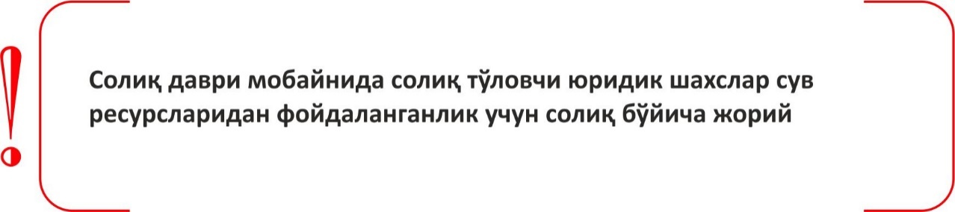
Солиқ тўловчилар жорий солиқ даврининг 25 январигача (янги ташкил қилинганлар томонидан - давлат рўйхатидан ўтказилган кундан эътиборан 30 кундан кечиктирмай) мўлжалланаётган солиқ солинадиган базадан ва белгиланган солиқ ставкаларидан келиб чиққан ҳолда жорий тўловлар тўғрисида маълумотномани тақдим этадилар.
Солиқ даври мобайнида юзага келган мажбуриятлар бўйича солиқ суммаси тўғрисидаги маълумотнома мажбурият юзага келган санадан эътиборан 30 кундан кечиктирмай тақдим этилиши лозим.
Солиқ даври мобайнида мўлжалланаётган солиқ солинадиган база ўзгарган тақдирда, солиқ тўловчи сув ресурсларидан фойдаланганлик учун солиқ суммаси тўғрисида аниқлаштирилган маълумотнома тақдим этишга ҳақли.
Бунда, солиқ даврининг қолган қисми учун жорий тўловларга сув ресурсларидан фойдаланганлик учун солиқнинг ўзгариш суммасига тенг улушларда тузатиш киритилади.
Жорий тўловлар ва солиқ қайси муддатларда тўланади
Солиқ даврида солиқ суммаси ЭКИҲнинг 200 бараваридан кўпни ташкил этадиган юридик шахслар томонидан - ҳар ойнинг 25-кунидан кечиктирмай, йиллик солиқ суммасининг ўн иккидан бир қисми миқдорида тўланади.
Солиқ даврида солиқ суммаси ЭКИҲнинг 200 бараваридан камни ташкил этадиган микрофирмалар ва кичик корхоналар жумласига кирмайдиган юридик шахслар - йилнинг ҳар чораги учинчи ойининг 25-кунидан кечиктирмай, солиқ йиллик суммасининг 1/4 қисми миқдорида тўлайди.
Солиқ ҳисоб-китоблари қайси муддатларда тақдим этилади
Сув ресурсларидан фойдаланганлик учун солиқ ҳисоб-китоби сувдан фойдаланиш ёки сув истеъмоли жойидаги давлат солиқ хизмати органларига йилига бир марта - йиллик молиявий ҳисобот тақдим этиладиган муддатда тақдим этилади.

ЮРИДИК ШАХСЛАР ТОМОНИДАН ЯГОНА ИЖТИМОИЙ ТЎЛОВНИ ҲИСОБЛАШ ВА ТЎЛАШ ТАРТИБИ

Мазкур қўлланма Солиқ кодекси ва Ўзбекистон Республикаси Президентининг 2018 йил 29 июндаги “Ўзбекистон Республикасининг солиқ сиёсатини такомиллаштириш концепцияси тўғрисида”ги
ПФ-5468-сонли Фармонига ҳамда солиқ соҳасидаги бошқа қонун ҳужжатларига мувофиқ ишлаб чиқилган.

Мазкур қўлланма:
Бюджет ташкилотлари ва давлат корхоналари, устав жамғармаси (капитал)да давлат улуши 50 фоиз ва ундан кўпроқ бўлган юридик шахсларга ҳамда қолган барча юридик шахсларга (фермер хўжаликлари,
микрофирмалар ва кичик корхоналар) шунингдек, давлат солиқ хизмати ходимларига амалий ёрдам бериш учун мўлжалланган.

Қуйидаги юридик шахслар ягона ижтимоий тўлови тўловчилари ҳисобланади.

Юридик шахслар - Ўзбекистон Республикаси резидентлари;
Ўзбекистон Республикасида фаолиятни доимий муассаса, чет эллик юридик шахсларнинг ваколатхоналари ва филиаллари орқали амалга оширувчи Ўзбекистон Республикаси норезидентлари.

Солиқ солинадиган база қандай аниқланади?

Ягона ижтимоий тўловнни ҳисоблаб чиқариш учун солиқ солинадиган база иш ҳақи тарзида тўланадиган даромадлар суммасидан имтиёзлар чегирилган ҳолда аниқланади.(Амалдаги Солиқ кодексининг 307-моддаси)

Имтиёзлар
Ягона ижтимоий тўлов бўйича имтиёзлар Ўзбекистон Республикаси амалдаги Солиқ кодексининг 308-моддасида ҳамда бошқа норматив-ҳуқуқий ҳужжатлар билан белгиланади.

Солиқ ставкалари
Солиқ ставкалари (ПҚ-3454-сонли қарорга асосан) | - Микрофирмалар ва кичик корхоналар, шунингдек фермер хўжаликларига-15 фоиз  - Микрофирма ва кичик корхоналар, шунингдек фермер хўжаликлари тоифасига кирмайдиганлар учун -25 фоиз;
Концепцияга асосан |  | - бюджет ташкилотлари ва давлат корхоналари, устав жамғармаси (капитал)да давлат улуши 50 фоиз ва ундан кўпроқ бўлган юридик шахслар, шунингдек, бошқа юридик шахснинг устав жамғармаси (капитал)нинг 50 фоизи ва ундан кўпроқ қисми тегишли бўлган устав жамғармаси (капитал)да давлат улуши 50 фоиз ва ундан кўпроқ бўлган юридик шахслар ҳамда уларнинг таркибий тузилмалари учун ягона ижтимоий тўлов миқдори 25 фоиз, қолган юридик шахслар учун 12 фоиз ставка белгиланди.

Ягона ижтимоий тўловни ҳисоблаб чиқариш ҳамда тўлаш тартиби

Ягона ижтимоий тўлов ҳар ойда солиқ солинадиган базадан ҳамда белгиланган ставкалардан келиб чиққан ҳолда ҳисоблаб чиқарилади.
Ягона ижтимоий тўлов юридик шахсларнинг маблағлари ҳисобидан тўланади.
Ягона ижтимоий тўловнинг ҳисоб-китоби солиқ бўйича ҳисобга олиш жойидаги давлат солиқ хизмати органларига солиқ тўловчи томонидан ортиб борувчи якун билан ҳар ойда ҳисобот давридан кейинги ойнинг 25-кунидан кечиктирмай, йил якунлари бўйича эса йиллик молиявий ҳисобот топшириладиган муддатда тақдим этилади. Ўзбекистон Республикасида фаолиятни доимий муассаса орқали амалга ошираётган Ўзбекистон Республикасининг норезидентлари томонидан йил якунлари бўйича ягона ижтимоий тўловга доир ҳисоб-китоб ҳисобот йилидан кейинги йилнинг 25 мартига қадар тақдим этилади.
Ягона ижтимоий тўловни тўлаш ҳар ойда, ҳисоб-китобларни тақдим этиш муддатларидан кечиктирмай амалга оширилади.

Ягона ижтимоий тўловнинг энг кам миқдори бўйича
ягона ижтимоий тўловни ҳисоблаб чиқариш тартиби

Адлия Вазирлигидан 2011 йил 21 февралда 2095-1-сон билан рўйхатдан ўтказилган “Ягона ижтимоий тўловнинг энг кам миқдори киритилиши муносабати билан ягона ижтимоий тўловни ҳисоблаб чиқариш ва тўлаш тартиби тўғрисида”ги Низомга асосан ЯИТни ҳисоблаб чиқариш ва тўлаш тартиби белгилаб берилган.
Ушбу Низом қуйидагиларга татбиқ этилмайди:
ихтисослаштирилган цехлар, участкалар ва корхоналарда ишловчи ногиронлар меҳнатига ҳақ тўлаш фонди қисмида юридик шахсларга;
нотижорат ташкилотларига, шу жумладан бюджет ташкилотларига;
янгидан ташкил этилган кичик тадбиркорлик субъектларига, давлат рўйхатидан ўтган санадан бошлаб, 6 ой давомида, агар мазкур муддатда улар ўз эҳтиёжлари учун объектлар қурган тақдирда, қуриб битказилган объектни қабул қилиш ҳужжати тасдиқланган санасидан бошлаб 6 ой ўтгунгача, бироқ уларнинг давлат рўйхатидан ўтганидан сўнг бир йилдан кўп бўлмаган даврда. Бунда, янгидан ташкил этилган кичик тадбиркорлик субъектлари, улар давлат рўйхатидан ўтган санасидан 6 ойлик муддат тугаган ойнинг кейинги ойидан бошлаб, ўз эҳтиёжлари учун объектлар қурувчилар эса - қуриб битказилган объектни қабул қилиш ҳужжати тасдиқланган санадан 6 ойлик ёки давлат рўйхатидан ўтганидан сўнг бир йиллик муддат тугаган ойнинг кейинги ойидан бошлаб, ушбу Низомнинг 1-бандида кўрсатилган ЯИТнинг энг кам миқдорини ҳисобга олган ҳолда ЯИТни тўлайдилар.
ЯИТ тўловчилари ЯИТни Ўзбекистон Республикаси Солиқ кодексида белгиланган тартибда тегишли йил учун Ўзбекистон Республикаси Президентининг қарори билан белгиланган ставка бўйича, бироқ:
фермер хўжаликлари ҳар бир ходими учун ойига минимал иш ҳақининг 50 фоизи миқдоридан кам бўлмаган миқдорда;
микрофирмалар ва кичик корхоналар (фермер хўжаликлари бундан мустасно) ҳар бир ходими учун ойига минимал иш ҳақининг 65 фоизи миқдоридан кам бўлмаган миқдорда;
қолган тўловчилар ҳар бир ходим учун ойига бир минимал иш ҳақидан кам бўлмаган миқдорда ЯИТ ҳисоблашади.
Ягона ижтимоий тўловининг энг миқдори қуйидаги формула асосида аниқланади:

МРяит = К/n * N

Бу ерда:
МРяит - ЯИТнинг бир ой учун энг кам миқдори
К - бир ойда барча ходимларнинг ҳақиқатда ишлаган кунлари (бир кунда ишлаган соатларидан қатъи назар) сони, бироқ корхонада ўрнатилган иш кунлари сонидан ортмаган ҳолда. Ходимларнинг ҳақиқатда ишлаган кунларига, шунингдек йиллик меҳнат таътилларига ва иш ҳақи сақланган ҳолда бериладиган таътилларга тўғри келадиган кунлар ҳам тааллуқлидир. Бир ойда ходимларнинг ҳақиқатда ишлаган кунларини ҳисоблаб чиқаришда қуйидагиларнинг ишлаган кунлари киритилмайди:
пасайтирилган ставкалар бўйича ЯИТ ҳисоблаб чиқариладиган ихтисослаштирилган цехлар, участкалар ва корхоналарда ишловчи ногиронларнинг иш кунлари;
касаначиларнинг иш кунлари (ЯИТ бўйича имтиёз муддати тугагунга қадар);
фуқаролик-ҳуқуқий тусдаги шартномаларга мувофиқ ишлар бажараётган (хизматлар кўрсатаётган) якка тартибдаги тадбиркорларнинг иш кунлари;
n - корхонада белгиланган бир ойдаги иш кунлари сони;
N - бир ходим учун бир ойда ЯИТ нормативи. Агар минимал иш ҳақининг миқдори ойнинг 1-кунидан ўзгармаса, у ҳолда ой учун минимал иш ҳақининг ўртача ойлик миқдори қўлланилади.
Мисол учун:
“Турон” хусусий корхонасида 3 нафар ишчи ходим фаолият кўрсатади. Корхонанинг 2018 йил январь ойи учун меҳнатга ҳақ тўлаш тарзидаги даромадлари 1626,6 минг (ходимларнинг ишлаган кунлари 75 кун, ҳисобот давридаги иш кунлари сони 25 кун ) сўмдан 15 фоиз миқдорида 243,9 минг сўм ягона ижтимоий тўлов ҳисобланган.
Маълумки Низомнинг 1-бандига асосан микрофирмалар ва кичик корхоналар (фермер хўжаликлари бундан мустасно) ҳар бир ходими учун ойига минимал иш ҳақининг 65 фоизи миқдоридан кам бўлмаcлиги керак.
Шунга асосан ягона ижтимоий тўлов бўйича ҳисоб-китоб суммаси қуйидагича.
Барча ходимларнинг ишлаган кунлари 75 кунни, иш кунлари сони 25 кунни ташкил этиб, ЯИТ нормативи 111,9 минг сўмни, ҳисобланган ЯИТ энг кам миқдори 335,8 минг сўмни (75/25*111,9) ташкил этади.
Корхона томонидан ҳисоблаган ягона ижтимоий тўлов суммаси энг кам миқдордан кам бўлганлиги сабабли 91,9 минг сўм (335,8-243.9) қўшимча ҳисоблаб тўлаш лозим бўлади.
Солиқ ҳисоботи шаклларини соддалаштириш борасида амалга оширилаётган ишлар.
Солиқ ҳисоботи шаклларини соддалаштириш мақсадида 11 иловадан иборат бўлган ягона ижтимоий тўлов ва жисмоний шахслардан олинадиган даромад солиғи ҳисоботлари бирлаштирилиб, 7 та иловадан иборат янги солиқ ҳисоботи шакллари ишлаб чиқилди ва кўриб чиқиш учун Молия вазирлигига юборилди.
Унга мувофиқ, ягона ижтимоий тўлов ва жисмоний шахслардан олинадиган даромад солиғини ҳисоблаб чиқариш тўғрисидаги маълумотлар қисми 31 та сатрдан 16 та сатрга камайтирилиб, 15 та сатр қолдирилмоқда.

ЖИСМОНИЙ ШАХСЛАРДАН ОЛИНАДИГАН ДАРОМАД
СОЛИҒИНИ ҲИСОБЛАБ ЧИҚАРИШ ВА ТЎЛАШ
ТАРТИБИ

Мазкур ўқув қўлланма Ўзбекистон Республикасининг “Давлат солиқ хизмати тўғрисида”ги Қонуни, Ўзбекистон Республикасининг Солиқ кодекси ва Ўзбекистон Республикаси Президентининг 2018 йил 29 июндаги “Ўзбекистон Республикасининг солиқ сиёсатини такомиллаштириш концепцияси тўғрисида”ги ПФ-5468-сонли Фармонига ҳамда солиқ соҳасидаги бошқа қонун ҳужжатларига мувофиқ ишлаб чиқилган.
Жисмоний шахслардан олинадиган даромад солиғининг иқтисодий моҳияти
Жисмоний шахслардан олинадиган даромад солиғи - молия муносабатларининг кичик тизими сифатида, аҳоли билан давлат ўртасидаги иқтисодий муносабатларни, хусусан уларнинг даромадларидан бир қисмини давлатнинг марказлаштирилган фондини ташкил этиш муносабатларини акс эттиради.

Жисмоний шахслардан олинадиган даромад солиғи 1991 йилнинг март ойидан бошлаб Ўзбекистон Республикасининг 1991 йил 15 февралдаги “Ўзбекистон Республикаси фуқаролари, чет давлатлар фуқаролари ва фуқаролиги бўлмаган шахслардан олинадиган даромад солиғи тўғрисида”ги Қонуни асосида жорий этилган.
Солиқни кимлар тўлайди?
Солиқ солинадиган даромадга эга бўлган жисмоний шахслар жисмоний шахслардан олинадиган даромад солиғи тўловчилари ҳисобланади (Солиқ кодекси 167-модда).
.

Солиқ солиш мақсадида жисмоний шахслар резидентлар ва норезидентларга бўлинади.
Ўзбекистон Республикасининг резиденти деб қуйидагилар эътироф этилади:
Ўзбекистон Республикасида доимий яшаб турган ёки жорий солиқ даврида якунланаётган ҳар қандай кетма-кетликдаги 12 ойлик давр ичида жами 183 кун ва ундан ортиқ муддат Ўзбекистон Республикасида турган жисмоний шахс (Солиқ кодекси 19-модда).

Ушбу мезонга жавоб бермайдиган шахс Ўзбекистон Республикасининг норезиденти деб эътироф этилади.

Солиқ солиш объекти

Солиқ солиш объекти бўлиб:

Ўзбекистон Республикаси резидентларининг Ўзбекистон Республикасидаги ва ундан ташқаридаги манбалардан олинган даромадлари;
Ўзбекистон Республикаси норезидентларининг Ўзбекистон Республикасидаги манбалардан олинган даромадлари ҳисобланади (Солиқ кодекси 169-модда).

Якка тартибдаги тадбиркорлик фаолиятидан олинган, қатъий белгиланган солиқ солинадиган даромадлар жисмоний шахслардан олинадиган даромад солиғининг солиқ солиш объекти бўлмайди.

Солиқ солинадиган база қандай аниқланади?
Солиқ солинадиган база жами даромаддан келиб чиқиб, Солиқ кодексининг 179 ва 180-моддаларига мувофиқ солиқ солишдан озод қилинган даромадлар чегирилган ҳолда аниқланади (Солиқ кодекси
170-модда).
Агар солиқ тўловчининг даромадидан унинг ихтиёрига кўра, суд ёки бошқа органларнинг қарорига биноан бирон бир ушлаб қолишлар амалга оширилса, бундай ушлаб қолишлар солиқ солинадиган базани камайтирмайди.

Жисмоний шахсларнинг жами даромади таркиби
Жисмоний шахсларнинг жами даромади қуйидагиларни ўз ичига олади (Солиқ кодекси 171-модда):
меҳнатга ҳақ тўлаш тарзидаги даромадлар;
мулкий даромадлар;
моддий наф тарзидаги даромадлар;
бошқа даромадлар.

Иш берувчи билан меҳнатга оид муносабатларда бўлган ва тузилган меҳнат шартномасига мувофиқ ишларни бажараётган жисмоний шахсларга ҳисобланадиган ва тўланадиган барча тўловлар меҳнатга ҳақ тўлаш тарзидаги даромадлар деб эътироф этилади (Солиқ кодекси 172-модда).

Мулкий даромадларга қуйидаги даромадлар киради:

фоизлар, дивидендлар, мол-мулкни ижарага беришдан олинган даромадлар, жисмоний шахсларга хусусий мулк ҳуқуқи асосида тегишли бўлган мол-мулкни реализация қилишдан олинган даромадлар, саноат мулки объектларига, селекция ютуғига берилган патент (лицензия) эгаси бўлган жисмоний шахснинг патентдан бошқа шахс фойдасига воз кечганда ёки лицензия шартномаси тузганда олган даромади, солиқлар ва бошқа мажбурий тўловлар тўлаганидан кейин хусусий корхона мулкдори, оилавий корхона иштирокчиси ҳамда фермер хўжалиги бошлиғи ихтиёрида қоладиган фойда суммаси. (Солиқ кодекси 176-модда)

Моддий наф тарзидаги даромадларга қандай даромадлар киради?

- юридик шахс томонидан жисмоний шахс манфаатларини кўзлаб, товарлар (ишлар, хизматлар) ҳақини, мулкий ҳуқуқларни тўлаш;
- солиқ тўловчининг манфаатларини кўзлаб текинга, шу жумладан ҳадя шартномаси асосида берилган мол-мулк, бажарилган ишлар ва кўрсатилган хизматлар қиймати;
- олиш нархидан ёки таннархидан паст нархга товарларнинг (ишларнинг, хизматларнинг) ходимларга реализация қилингандаги фарқ;
- қонун ҳужжатларига мувофиқ ходимларга темир йўл, авиация, дарё, автомобиль транспорти ва шаҳар электр транспортида юриш бўйича бериладиган имтиёзлар суммаси;
- жисмоний шахснинг юридик шахс олдидаги қарзининг юридик шахс қарори билан ҳисобдан чиқарилган суммалари;
- иш берувчи томонидан тўловлар ҳисобига тўланиб, ходимдан ушлаб қолиниши лозим бўлган, лекин ушлаб қолинмаган суммалар. (Солиқ кодекси 177-модда)
Бошқа даромадларга қандай даромадлар киритилади?
- пенсиялар ва қонун ҳужжатларида белгиланган нафақалар;
- стипендиялар;
- фуқароларнинг ўзини ўзи бошқариш органлари, ҳайрия ва экология жамғармалари томонидан жисмоний шахсларга бериладиган нафақалар ҳамда бошқа турлардаги ёрдам;
- донорлик учун пул мукофотлари;
- алиментлар;
- жисмоний шахслардан текин (шу жумладан ҳадя шартномалари бўйича) олинган мол-мулк ёки мулкий ҳуқуқлар қиймати;
- мусобақаларда, кўрикларда, танловларда совринли ўринлар учун бериладиган совринлар, пул мукофотлари;
- олинган грантлар ва бошқалар (Солиқ кодекси 178-модда).

Имтиёзлар
Жисмоний шахсларнинг солиқ солинмайдиган даромадлари таркиби Солиқ кодексининг 179-моддасида ҳамда солиқ солишдан тўлиқ озод қилинган жисмоний шахслар 180-моддасида белгиланган.
Жисмоний шахсларнинг қуйидаги даромадларига солиқ солинмайди (Солиқ кодекси 179-модда).
- моддий ёрдам суммалари (фавқулодда ҳолатларда берилса – тўлалигича, бошқа ҳолларда - йил давомида энг кам иш ҳақининг 12 бараваригача миқдорда);
- халқаро спорт мусобақаларида совринли ўринларни эгаллаганлиги учун спортчилар олган пул мукофоти;
- донорлик учун пул мукофотлари;
- уй ва деҳқон хўжалигида етиштирилган чорвачилик, асаларичилик ва деҳқончилик маҳсулотларини сотишдан олинадиган даромадлар;
- ходимларнинг юридик шахсдан йил давомида энг кам иш ҳақининг 6 баравари миқдоригача бўлган қийматдаги натура шаклида олган совғалари;
- жисмоний шахслардан мерос ёки ҳадя тартибида, шунингдек текин олинган пул ва натура шаклидаги даромадлар;
- давлат заёмининг облигациялари бўйича ютуқлар, давлат қимматли қоғозлари бўйича фоизлар, лотерея бўйича ютуқлар;
- жамғарма сертификатлари, давлат қимматли қоғозлари бўйича даромадлар, шунингдек банклардаги омонатлар бўйича фоизлар ҳамда ютуқлар;
- меҳнат шартномаси бекор қилинганида энг кам иш ҳақининг ўн икки баравари миқдори доирасида тўланадиган ишдан бўшатиш нафақаси;
- олинган алиментлар;
- фуқароларнинг суғурта товони сифатида оладиган суммалари;
- таълим ва илмий-тадқиқот муассасалари томонидан тўланадиган стипендиялар;
- давлат пенсиялари;
- жамғариб бориладиган мажбурий пенсия бадаллари, улар бўйича фоиз даромадлари, шунингдек жамғариб бориладиган пенсия тўловлари;
- ёш оила аъзолари томонидан якка тартибда уй-жойни қуриш, реконструкция қилиш ва сотиб олиш учун ёки кўп квартирали уйдаги квартирани реконструкция қилиш ва сотиб олиш учун олинган ипотека кредитларини ҳамда уларга ҳисобланган фоизларни қоплаш учун йўналтирилгандаги даромадлари;
- қишлоқ жойларда намунавий лойиҳалар бўйича якка тартибда қурилган уй-жойни сотиб олиш учун олинган ипотека кредитларини ҳамда улар бўйича ҳисобланган фоизларни қоплаш учун йўналтирилган даромадлар;
- Ўзбекистон Республикаси олий ўқув юртларида таълим олиш учун ўзининг ўқиши ёки йигирма олти ёшга тўлмаган фарзандларининг ўқиши учун йўналтириладиган суммалар ва бошқалар.
Қуйидаги жисмоний шахслар солиқ солишдан озод қилинган (Солиқ кодекси 180-модда).
- хорижий давлатлар дипломатик ваколатхоналарининг бошлиқлари ва ходимлари, консуллик муассасаларининг мансабдор шахслари, уларнинг ўзлари билан бирга яшайдиган оила аъзолари;
- хорижий давлатлар дипломатик ваколатхоналари ва консуллик муассасаларининг маъмурий-техник ходимлари ҳамда уларнинг ўзлари билан бирга яшайдиган оила аъзолари;
- хорижий давлатлар дипломатик ваколатхоналарига, консуллик муассасаларига хизмат кўрсатадиган ходимлар таркибига кирган шахслар;
- хорижий давлатлар дипломатик ваколатхоналари ва консуллик муассасалари ходимларининг уйларида ишловчилар;
- халқаро ноҳукумат ташкилотларнинг мансабдор шахслари;
- якка тартибдаги тадбиркор билан меҳнат муносабатларида бўлган шахслар - якка тартибдаги тадбиркор билан тузилган меҳнат шартномасига кўра бажарган ишлари учун олган даромадлари бўйича.

Қуйидаги жисмоний шахслар ҳар ой учун энг кам иш ҳақининг 4 баравари миқдоридаги даромадлар бўйича солиқдан озод қилинади:
- “Ўзбекистон Қаҳрамони”, Совет Иттифоқи Қаҳрамони, Меҳнат Қаҳрамони унвонларига сазовор бўлган шахслар, учала даражадаги Шуҳрат ордени билан тақдирланган шахслар;
- уруш ногиронлари ва қатнашчилари, шунингдек доираси қонун ҳужжатлари билан белгиланувчи уларга тенглаштирилган шахслар;
- болаликдан ногирон бўлиб қолганлар, шунингдек I ва II гуруҳ ногиронлари. Имтиёз пенсия гувоҳномаси ёки тиббий-меҳнат эксперт комиссиясининг маълумотномаси асосида берилади;
- собиқ СССРни, Ўзбекистон Республикасининг конституциявий тузумини ҳимоя қилиш ёки ҳарбий хизматнинг ёхуд ички ишлар органларидаги хизматнинг бошқа мажбуриятларини бажариш чоғида яраланганлиги, контузия бўлганлиги ёки шикастланганлиги оқибатида ёхуд фронтда бўлиш билан боғлиқ касаллик туфайли ҳалок бўлган ҳарбий хизматчиларнинг ҳамда ички ишлар органлари ходимларининг ота-оналари ва бева хотинлари (бева эрлари).
- икки ва ундан ортиқ ўн олти ёшга тўлмаган болалари бор ёлғиз оналар;
- икки ва ундан ортиқ ўн олти ёшга тўлмаган болалари бор ва боқувчисини йўқотганлик учун пенсия олмайдиган бева аёл ва бева эркаклар;
- болалигидан ногирон бўлган, доимий парваришни талаб қиладиган фарзанди билан бирга яшаб, уни тарбиялаётган ота-онадан бири.

Ставкалар % да

Жисмоний шахслардан олинадиган даромад солиғи ставкалари Ўзбекистон Республикаси Президенти қарори билан белгиланади.

01.01.2019 йилдан | ставка
Даромад солиғи ставкаси  (Ягона) | 12%

Ўзбекистон Республикаси норезидентларининг даромадларига солинадиган солиқ ставкалари (Солиқ кодекси 182-модда)

Даромад тури | ставка
дивидендлар ва фоизларга | 10 %
халқаро ташишларда транспорт хизматлари кўрсатишдан олинадиган даромадларга | 6 %
меҳнат шартномалари ва фуқаролик-ҳуқуқий тусдаги шартномалар бўйича олинган ва бошқа даромадларга | 20 %

Жисмоний шахслардан олинадиган даромад солиғи қандай тартибда бюджетга тўланади?
Жисмоний шахслардан олинадиган даромад солиғи иккита тартибда бюджетга тўланади:

Солиқ агенти томонидан тўлов манбаида;
Декларация асосида солиқ солинадиган даромадлар бўйича жисмоний шахс томонидан тўлов амалга оширилади (Солиқ кодекси 184 ва 189-моддалари)
Юридик шахс зиммасига жисмоний шахсларнинг қандай даромадлари бўйича даромад солиғини тўлов манбаида ҳисоблаб чиқариш, ушлаб қолиш ва тўлаш мажбурияти юклатилади? (Солиқ кодекси 184-модда)

  - меҳнатга ҳақ тўлаш тарзидаги даромадлар;
  - моддий наф тарзидаги даромадлар (агар жисмоний шахс томонидан солиқ ушлаб қолмасликка ёзма ариза берилмаган бўлса);
  - мулкий даромадлар (агар даромаднинг тўлов манбаи юридик шахс бўлса);
  - бошқа даромадлар (агар даромаднинг тўлов манбаи юридик шахс бўлса).
Жисмоний шахслар қайси даромадлари бўйича декларация асосида даромад солиғи тўлашлари керак? (Солиқ кодекси 189-моддаси)

– мулкий даромадлар (агар бу даромадларга тўлов манбаида солиқ солинмаган бўлса);
– фан, адабиёт ва санъат асарларини яратганлик ҳамда улардан фойдаланганлик учун муаллифлик ҳақи тариқасида олинган даромадлар;
– Ўзбекистон Республикаси ҳудудидан ташқаридаги манбалардан олинган даромадлар;
– солиқ агентлари бўлмаган манбалардан олинган даромадлар.
Жисмоний шахслардан олинадиган даромад солиғи қандай ҳисобланади ва бюджетга қачон ўтказилади.
Жисмоний шахслар даромадларига Солиқ кодексининг 179 ва 180-моддаларида ҳамда солиқ тўғрисидаги қонун хужжатларида белгиланган имтиёзларни инобатга олган ҳолда ҳисоблаб чиқарилган солиқ солинадиган даромадга нисбат 12 фоиз солиқ ставкаси бўйича жисмоний шахслардан олинадиган даромад солиғи ҳисобланади.
Юридик шахслар томонидан тўлов манбаида ҳисобланган даромад солиғи ҳисобот ойида ҳисобланган жисмоний шахсларнинг даромадлари бўйича кейин ойнинг 25 санасигача, йил якуни бўйича 15 февралдан кечиктирмасдан ҳисобот тақдим қилишлари ва бюджетга ўтказиши лозим (Солиқ кодекси 187 ва 188-модда)
Бюджетга тўланадиган даромад солиғи суммаси фуқароларнинг шахсий жамғариб бориладиган пенсия ҳисобварақларига ўтказиладиган, даромад солиғи солинадиган даромадларидан ҳисоблаб чиқариладиган ҳар ойлик мажбурий бадаллар суммасига камайтирилади.
Жисмоний шаслар томонидан жами йиллик даромад тўғрисидаги декларацияни доимий яшаш жойидаги давлат солиқ хизмати органига ҳисобот йилидан кейинги йилнинг 1 апрелидан кечиктирмай тақдим этадилар ва солиқни ўтган солиқ давридан кейинги йилнинг 1 июнидан кечиктирмай тўлайдилар (Солиқ кодекси 192 ва 193-модда).

ЯККА ТАРТИБДАГИ ТАДБИРКОРЛИК, ЮРИДИК ШАХС ТАШКИЛ ЭТМАСДАН ОИЛАВИЙ ТАДБИРКОРЛИК ВА ҲУНАРМАНДЧИЛИК ФАОЛИЯТИ БИЛАН ШУҒУЛЛАНАЁТГАН ТАДБИРКОРЛАРНИ СОЛИҚҚА ТОРТИШ ТАРТИБИ
I. ЯККА ТАРТИБДАГИ ТАДБИРКОРЛАР, УЛАР ШУҒУЛЛАНИШИ МУМКИН БЎЛГАН ФАОЛИЯТ ТУРЛАРИ, СОЛИҚҚА ТОРТИШНИНГ ЎЗИГА ХОС ХУСУСИЯТЛАРИ
Якка тартибдаги тадбиркор - тадбиркорлик фаолиятини юридик шахс ташкил этмаган ҳолда, мустақил равишда, ўзига мулк ҳуқуқи асосида тегишли бўлган мол-мулк негизида, шунингдек мол-мулкка эгалик қилиш ва (ёки) ундан фойдаланишга йўл қўядиган ўзга ашёвий ҳуқуқ асосида амалга оширувчи жисмоний шахсдир.
Якка тартибдаги тадбиркор Ўзбекистон Республикаси Вазирлар Маҳкамаси томонидан белгиланган тартибда ходимларни ёллашга ҳақли.
Якка тартибдаги тадбиркор амалдаги қонунчиликка асосан қатъий белгиланган солиқ тўловини амалга оширади.
Қатъий белгиланган солиқ солинадиган фаолият турларининг рўйхати, шунингдек фаолиятнинг мазкур турларини тавсифловчи физик кўрсаткичлар қонун ҳужжатлари билан белгиланади.
Қатъий белгиланган солиқ суммаси солиқ тўловчининг календарь ойида ишлаган кунлари сонидан қатъи назар, солиқ солинадиган база ва белгиланган ставкадан келиб чиққан ҳолда аниқланади.
Якка тартибдаги тадбиркорлар якка тартибдаги тадбиркорлик фаолиятини амалга ошириш доирасида қатъий белгиланган солиқ тўлаш билан бир қаторда қуйидагиларни тўлайдилар:
1) божхона тўловлари;
2) ер қаъридан фойдаланувчилар учун солиқлар ва махсус тўловлар;
3) сув ресурсларидан фойдаланганлик учун солиқ — сув ресурсларидан тадбиркорлик фаолияти учун фойдаланилганда;
4) акциз солиғи — акциз тўланадиган маҳсулот ишлаб чиқарилганда;
5) бюджетдан ташқари Пенсия жамғармасига суғурта бадаллари;
6) давлат божи;
7) автотранспорт воситаларини олганлик ва (ёки) вақтинчалик олиб кирганлик учун Республика йўл жамғармасига йиғим.
Солиқ тўловчининг календарь ойида ишлаган кунлари сонидан қатъи назар, қатъий белгиланган солиқ тадбиркорлик фаолиятининг тури ва солиқ тўловчининг фаолиятни амалга ошириш жойига қараб белгиланган ставкалар бўйича тўланади.
Фаолиятнинг бир неча тури билан шуғулланувчи солиқ тўловчилар қатъий белгиланган солиқни фаолиятнинг ҳар бир тури учун мазкур турдаги фаолиятга нисбатан белгиланган ставкалар бўйича алоҳида-алоҳида тўлайдилар.
Қатъий белгиланган солиқни ҳисоблаб чиқариш солиқ бўйича ҳисобга олиш жойидаги давлат солиқ хизмати органлари томонидан амалга оширилади.
Қатъий белгиланган солиқ тадбиркорлик фаолияти амалга оширилган ойнинг 10-кунидан кечиктирмай ҳар ойда, солиқ тўловчи давлат рўйхатидан ўтказилган жой учун белгиланган ставкалар бўйича тўланади. Агар фаолият амалга оширилган жой учун қатъий белгиланган солиқ ставкалари давлат рўйхатидан ўтказилган жой учун белгиланган ставкалардан фарқ қилса, қатъий белгиланган солиқ энг юқори ставка бўйича тўланади.

Амалдаги қонунчиликка асосан хусусий тадбиркорлар чакана савдо, маиший хизмат кўрсатиш ва бошқа турдаги жами 81 та фаолият билан юридик шахс ташкил этмасдан шуғулланишлари, бу жараёнда бир нафардан уч нафаргача ходимни ёллаб ишлатишлари мумкин. Жумладан, якка тартибдаги тадбиркор:
- чакана савдо фаолияти билан шуғулланганда бир нафар;
- маиший хизмат кўрсатиш фаолиятилари билан шуғулланганда уч нафаргача;
- фаолиятнинг бошқа турлари бидан шуғулланганда икки нафаргача ходимни ёллаб ишлатишига рухсат этилган.
Лекин, ўрганишлар натижалари шуни кўрсатдики:
- биринчидан, қурилиш материаллари, цемент, шифер, ёғоч ва ёғоч маҳсулотлари ҳажмининг катталиги ва вазнининг оғирлиги сабабли, хусусий тадбиркорлар ушбу маҳсулотларни траспорт воситаларига юклаш, ташиш, тушириш, қадоқлаш, қўриқлаш ва сотишни рухсат этилган бир нафар ёлланма ишчи билан бажара олмаётганликлари сабабли қонунчиликда белгиланганидан ортиқча ходимларни ёллаб норасмий ишлатишга мажбур бўлмоқда.
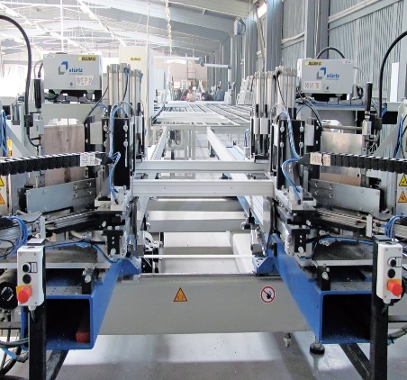
- иккинчидан, алюмений (пластик) профиллардан эшик, дераза ва бошқа буюмларни тайёрлаш йирик ускуналардан фойдаланилган ҳода, саноат усулида амалга оширилиши шунингдек, ҳамда хом-ашё материаллари ва тайёр маҳсулотларни ортиш, ташиш, тушириш ва ўрнатиш учун кўп ишчи кучи талаб этилиши сабабли ходимларни норасмий ёллаб ишлатишга тўғри келмоқда.
Шу каби ҳолатлар автомобилларни ювиш фаолияти бўйича ҳам кузатилмоқда.
Натижада, норасмий ёлланган ходимларнинг меҳнат муҳофазаси ва меҳнат хавфсизлиги таъминланмасдан, меҳнат стажлари юритилмаслигига ҳамда келгусида асосланган пенсия тўлови кафолатланмасдан қолишига сабаб бўлмоқда.
Ўзбекистон Республикасининг “Меҳнатни муҳофаза қилиш тўғрисида”ги қонунига биноан юк ортиш ва тушириш ишлари оғир ва хавфли ишлар тоифасига киритилган бўлиб, иш жараёнида бир ходимнинг доимий кўтарадиган юк оғирлиги 15 кг дан ва иш сменаси давомида жами кўтарадиган юк оғирлиги 870 кг дан ортиқ бўлмаслиги лозим.
Лекин цемент (1 қопи 50 кг), шифер, ва ёғоч маҳсулотлари сотишда (1 нафар ишчи билан) мазкур нормаларга амал қилиб бўлмайди.
Юқоридаги сабабларга кўра, Вазирлар Маҳкамасининг 2018 йил 22 октябрдаги 850-сон қарорига асосан Хусусий тадбиркорлар юридик шахс ташкил этмасдан шуғулланиши мумкин бўлган фаолият турлари рўйхатига ўзгартириш ва қўшимчалар киритилди.
Қарордаги шу каби 14 та фаолият турларига тегишли ўзгартиришлар киритилиб, айрим йўналишлардаги фаолият тури бўйича фақат юридик шахслар томонидан амалга оширилиши белгиланди.
Хусусан,
№ | Олдинги таҳрирда | Амалдаги таҳрирда  (2019 йил 1 январдан)
1. | Озиқ-овқат товарлари билан чакана савдо қилиш (ўсимлик мойи, алкоголли ичимликлар ва тамаки маҳсулотларини сотишдан ташқари) | Озиқ-овқат ва ноозиқ-овқат товарлари билан чакана савдо қилиш (қурилиш материаллари, цемент, шифер, ёғоч ва ёғоч маҳсулотлари, алкоголли ичимликлар, тамаки маҳсулотлари, нефть маҳсулотларининг барча турларини, қимматбаҳо металлар ва қимматбаҳо тошлардан ясалган буюмлар ёхуд бундай материаллар қўлланилган буюмларни, аудиовизуал асарлар, фонограммалар ва ЭҲМ учун яратилган дастурларни, янги импорт автомобиллар ва фармацевтика товарларини сотиш бундан мустасно)
2. | Ноозиқ-овқат товарларини чакана сотиш (нефть маҳсулотларининг барча турларини, қимматбаҳо металлар ва қимматбаҳо тошлардан ясалган буюмлар ёхуд бундай материаллар қўлланилган буюмларни, аудиовизуал асарлар, фонограммалар ва ЭҲМ учун яратилган дастурларни, янги импорт автомобиллар ва фармацевтика товарларини сотиш бундан мустасно)
3. | Озиқ-овқат ва ноозиқ-овқат товарларини чакана сотиш (турғун шохобчаларда аралаш савдо қилиш)
4. | Товарларни импорт қилиш ва чакана сотиш | Товарларни импорт қилиш ва чакана сотиш (қурилиш материаллари, цемент, шифер, ёғоч ва ёғоч маҳсулотлари, ўсимлик мойи, алкоголли ичимликлар, тамаки маҳсулотлари, нефть маҳсулотларининг барча турларини, қимматбаҳо металлар ва қимматбаҳо тошлардан ясалган буюмлар ёхуд бундай материаллар қўлланилган буюмларни, аудиовизуал асарлар, фонограммалар ва ЭҲМ учун яратилган дастурларни, янги импорт автомобиллар ва фармацевтика товарларини сотиш бундан мустасно) импорт қилинадиган товарларнинг нархи бир ойда 5000 АҚШ долларидан ошмаслик шарти билан
5. | Қўшимча фаолият тури қўшилди. | Кўчма савдо объектларида аралаш чакана савдо қилиш (вақтинча жойлашган ва мавсумий ёки мақсадли хусусиятга эга бўлган, шунингдек иш куни тамом бўлгандан кейин йиғиштириб олишни  ва объект кўчирилишини талаб этиш асосида жойлаштирилган савдо объектлари)
6. | Тикув, мўйна, чарм ва трикотаж буюмларни, бош кийимларни, тўқимачилик галантереясидан тикилган буюмларни таъмирлаш ва тикиш, шу жумладан дераза ва эшик пардалари тикиш, трикотаж буюмларни тўқиш | Тикув, мўйна, чарм  ва трикотаж буюмларни, бош кийимларни, ва тўқимачилик галантереясидан тикилган буюмларни таъмирлаш, аҳолининг якка тартибдаги буюртмалар бўйича тикув ва трикотаж буюмларини, бош кийимларини ва тўқимачилик галантереясидан бюмларни тикиш, шу жумладан дераза ва эшик пардаларини тикиш, каштачилик
7. | Якка буюртмалар бўйича пойабзал тайёрлаш ва тикиш, пойабзални таъмирлаш, бўяш ва тозалаш | Аҳолининг якка тартибдаги буюртмалари бўйича пойабзал тикиш, пойабзални таъмирлаш, бўяш ва тозалаш
8. | Ёғочдан (мебелдан ташқари) ва алюминий (пластик) профилдан эшик, дераза ва бошқа буюмлар тайёрлаш. | Ёғочдан эшик, дераза ва бошқа буюмлар (мебелдан ташқари) тайёрлаш
9. | Мебелни йиғиш ва таъмирлаш | Тайёр мебелни йиғиш, таъминлаш ва драпировка қилиш
10. | Транспорт воситаларини таъмирлаш ва уларга техник хизмат кўрсатиш, шу жумладан транспорт воситаларига техник хизмат кўрсатиш хизматларининг бошқа турлари (акустик тизимлар ва қўриқлаш сигналларини таъмирлаш ва ўрнатиш, ювиш, текислаш, кузовга ҳимоя ва безак қопламалари қоплаш, салонни тозалаш ва шунга ўхшаш бошқа хизматлар) | Транспорт воситаларини таъмирлаш ва уларга техник хизмат кўрсатиш, шу жумладан, транспорт воситаларига техник хизмат кўрсатиш хизматларининг бошқа турлари (акустик тизимлар ва қўриқлаш сигнализацияларини таъмирлаш ва ўрнатиш, полировкалаш, кузовга ҳимоя ва безак қопламалари қоплаш хизматлари)
11. | Ўсимлик, ҳайвонлар ва минераллардан тайёрланган доривор хом ашёни етиштириш, йиғиштириш, тайёрлаш, қадоқлаш ва улгуржи сотиш | Ўсимлик, ҳайвонлар ва минераллардан тайёрланган доривор хом ашёни етиштириш, йиғиштириш, тайёрлаш ва сотиш.
12. | Жисмоний ва юридик шахсларга махсус техникадан (тракторлар, автокранлар, бульдозерлар, экскаваторлар ва бошқалардан) фойдаланган ҳолда хизматлар кўрсатиш | Жисмоний ва юридик шахсларга махсус ва қишлоқ хўжалиги техникасидан фойдаланган ҳолда хизматлар кўрсатиш
13. | Қурилиш, таъмирлаш ва безаш бўйича алоҳида ишларни бажариш (капитал қурилиш, қурилиш-монтаж ишлари бўйича юридик шахсларга хизмат кўрсатишдан ташқари) | Аҳоли учун турар ва нотурар жойларни таъмирлаш бўйича хизматлар
14. | Витраж ишлари (шиша, смальта ва бошқа материаллардан тайёрланган витражлар) | Фаолият турлари рўйхатидан чиқариб ташланди
15. | Миллий ширинликлар, нон-булка ва қандолатчилик маҳсулотлари, поп-корн, фрезерда музқаймоқ, салатлар ва тузламалар тайёрлаш ва сотиш, шунингдек уй шароитларида ёки маҳаллий давлат ҳокимияти органларининг қарори билан ажратилган махсус жойларда ўтириш жойлари ташкил этмасдан доналаб сотиладиган таомларнинг айрим турларини тайёрлаш. | Қадоқлаш ускуналаридан фойдаланмаган ҳолда уй шароитида миллий ширинликлар, қандолат ва қурт маҳсулотларини маиший техника қўллаган ҳолда тайёрлаш ва сотиш
 |  | Миллий нон ва патир тайёрлаш ва сотиш
 |  | Попкорн, фрезерда музқаймоқ, салқин ичимликлар, айрон ва гўжа тайёрлаш ва қуйиб сотиш
 |  | Салатлар ва тузламалар тайёрлаш ва сотиш, шунингдек уй шароитида доналаб сотиладиган таомларнинг айрим турларини тайёрлаш ва ўтириш жойлари ташкил этмасдан ёки маҳаллий давлат ҳокимияти органларининг қарори билан ажратилган махсус жойларда сотиш.

Шу билан бирга 2019 йилги солиқ сиёсати концепциясида якка тартибдаги тадбиркорларнинг ўтган йил якунлари бўйича йиллик ёки жорий йил давомидаги айланмаси (ялпи тушуми):
- 100 млн.сўмгача бўлганда қатъий белгиланган солиқни;
- 100 млн.сўмдан 1 млрд.сўмгача бўлганда якка тартибдаги тадбиркорлик мақомини сақлаб қолган ҳолда ягона солиқ тўловини;
- 1 млрд.сўмдан ошганда якка тартибдаги тадбиркорлик фаолиятини тўхтатиб, юридик шахс сифатида қайта рўйхатдан ўтган ҳолда умумбелгиланган солиқларни тўлашлари назарда тутилмоқда.
2019 йилдан бошлиб, 100 млн.сўмгача товар айланмасини амалга оширувчи якка тартибдаги тадбиркорлар учун амалдаги қатъий солиқ ставкаси 20-35 фоизгача камайтирилган ҳолда қатъий суммаларда қатъий белгиланган солиқ жорий этилмоқда.
Масалан, Тошкент шаҳрида чакана савдо фаолиятини амалга оширувчи якка тартибдаги тадбиркор 2018 йилда ҳар ойда энг кам иш ҳақининг 7 баравари миқдорида яъни 1 205,6 минг.сўм қатъий белгиланган солиқ тўловини амалга ошириб келаётган бўлса, 2019 йилдан бошлаб, ҳар ойда 800 минг.сўм миқдорида (33 фоизга камайган) қатъий суммада қатъий солиқ тўловини амалга ошириши белгиланмоқда.
2019 йилдан бошлаб якка тартибдаги тадбиркорларни солиққа тортиш маъмуриятчилиги тўғрисида.
Солиқ тўлаш муддати
Ҳисобот тақдим этиш муддати
Солиққа тортиш режими
ЯТТнинг
ялпи тушуми
миқдори

Фаолият
ойининг
10 санасига қадар

Ҳар ой якуни билан кейинги ойнинг
10 санаси

Қатъий белгиланган
солиқ

2018 йилда ялпи тушуми
100 млн.сўмгача бўлган ва
2019 йилда янги рўйхатдан ўтган ЯТТлар

Ой якуни билан кейинги ойнинг
10 санасига қадар
Ҳар ой якуни билан кейинги ойнинг
10 санаси
(ўсиб борувчи
тартибида)
Ялпи тушумдан
ягона солиқ
тўлови

(қатъий солиқ суммасидан кам бўлмаган миқдорда)
2018 йилда ҳамда ҳисобот йилида ялпи тушуми
100 млн.сўмдан
1 млрд.сўмгача бўлган ЯТТлар

Ягона солиқ режимига ўтишда қўйидаги талаблар қўйилмоқда:
Товар айланмаси 100 млн.сўмдан ошган ойнинг кейинги ойидан бошлаб ягона солиқ тўлови режимига ўтади. (жорий ой учун қатъий солиқ тўлайди)
Ягона солиқ тўлови режимига ўтган ойдан бошлаб ялпи тушими ўсиб борувчи тартибида ҳисобланади.
Ягона солиқ режимига ўтгандан сўнг ялпи тушуми миқдоридан қатъи назар, қатъий белгиланган солиқ тўлови режимига ўтказилмайди.
Ўтган йил якунлари бўйича йиллик ёки жорий йил давомидаги реализация қилинган товар (ишлар, хизматлар) айланмаси (ялпи тушуми) 100 млн.сўмдан 1 млрд.сўмгачани ташкил этганлиги сабабли ягона солиқ тўловини тўлашга ўтган якка тартибдаги тадбиркорлар - реализация қилинган товар (ишлар, хизматлар) айланмасининг (ялпи тушум) чегирмасидан ошган суммасига ягона солиқ тўловини тўлаш мажбрияти пайдо бўлади.
Бунда, ягона солиқ тўлови суммаси якка тартибдаги тадбиркор ушбу фаолияти амалга ошириш учун ҳисобланадиган қатъий белгиланган солиқ суммасидан кам бўлмаслиги керак.
Бир неча фаолият амалга оширилаётган тақдирда, ягона солиқ суммаси якка тартибдаги фаолияти учун қатъий белгиланган солиқ ставкасининг энг юқориси олинади.
Якка тартибдаги тадбиркорлар томонидан тўланадиган солиқ ставкалари:
Қатъий белгиланган солиқ
2018 йилги товар айланмаси 100 млн.сўмгача бўлганлар учун

ялпи тушумдан
4 фоиз солиқ
Йиллик товар айланмаси 100 млн.сўмдан
1 млрд.сўмгача бўлганлар учун

Ўзбекистон Республикаси Президентининг 2018 йил 24 майдаги “Электрон тижоратни жадал ривожлантириш чора-тадбирлари тўғрисида”ги ПҚ-3724-сон қарорига асосан электрон тижорат орқали сотишдан олган даромадлари умумий сотилган товарлар (хизматлар) ҳажмининг камида 80 фоизини ташкил этувчилар учун

ялпи тушумдан
2 фоиз солиқ

Ўзбекистон Республикаси Президентининг 2018 йил 17 октябрдаги “Мева-сабзавот маҳсулотларини ташқи бозорларга чиқариш самарадорлигини оширишга доир қўшимча чора-тадбирлар тўғрисида”ги ПҚ-3978-сон қарорига асосан мева-сабзавот маҳсулотлари (улгуржи) экспортини амалга оширувчилар учун

ялпи тушумдан
5 фоиз солиқ

II. ЮРИДИК ШАХС ТАШКИЛ ЭТМАСДАН ОИЛАВИЙ ТАДБИРКОРЛИК ВА ҲУНАРМАНДЧИЛИК ФАОЛИЯТИ

оилавий тадбиркорлик — эр-хотин томонидан уларга биргаликдаги умумий мулк ҳуқуқи билан тегишли бўлган уларнинг умумий мулки негизида амалга ошириладиган ҳамда эр-хотиннинг ва уларга ёрдам берувчи оила аъзоларининг шахсий меҳнатига асосланган, юридик шахс бўлмаган жисмоний шахсларнинг биргаликдаги тадбиркорлик фаолияти;
оила аъзолари — эр-хотин, ота-оналар ёки фарзандликка олувчилар ҳамда 15 ёшдан ошган, шу жумладан фарзандликка олинган болалар;
Шу билан бирга Ўзбекистон Республикаси Президентининг 2018 йил 14 июлдаги ПҚ-3856-сон қарорига асосан юридик шахс ташкил этмаган ҳолда оилавий тадбиркорлик субъектлари 3 нафаргача доимий ишчиларни ёллашга, улар билан меҳнат шартномаси тузишга, шунингдек, меҳнатга лаёқатли ёшга тўлган бошқа яқин қариндошларини, шу жумладан, меҳнатга лаёқатли ёшга тўлган болалари ва невараларининг эр-хотинларини, меҳнатга лаёқатли ёшга тўлган ака-укалари ва опа-сингилларини, уларнинг эр-хотинларини юридик шахс ташкил этмаган ҳолда оилавий тадбиркорлик субъекти иштирокчилари сифатида жалб қилишга ҳақлийлиги белгиланди.
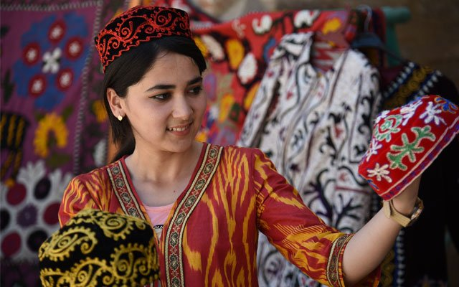
ҳунармандчилик фаолияти (ҳунармандчилик) — юридик шахс бўлмаган жисмоний шахсларнинг ҳунармандчилик буюмлари ёки товарлари (ишлари, хизматлари)ни ишлаб чиқариш бўйича фаолияти;
ҳунарманд (усто-ҳунарманд, усто) — мустақил равишда ёки шогирдлари ёрдамида махсус кўникмалар, асбоблар ва кичик механизация воситаларидан фойдаланишга асосланган анъанавий технологиялар асосида буюмларнинг функционал хусусиятларининг тарихан қарор топган талабларига ҳамда миллий эстетик нормаларга жавоб берадиган ҳунармандчилик фаолияти буюмлари ёки товарлари (ишлар, хизматлар)ни тайёрловчи жисмоний шахс;
ҳунарманднинг шогирди — 15 ёшдан ошган, ҳунарманддан ҳунармандчилик фаолияти буюмлари ёки товарлари (ишлар, хизматлар)ни ишлаб чиқариш бўйича фаолиятни ўрганаётган жисмоний шахс.
Оилавий тадбиркорликни амалга ошириш жараёнида оила аъзолари ўртасидаги ўзаро меҳнат муносабатлари, шу жумладан меҳнатга ҳақ тўлаш ва даромадни тақсимлаш масалалари улар томонидан мустақил равишда тартибга солиб борилади.
Оилавий тадбиркорлик субъекти якка тартибдаги тадбиркорлар учун қонун ҳужжатларида белгиланган рўйхат бўйича фаолият турларини амалга ошириши мумкин. Оилавий тадбиркорлик субъекти томонидан бир нечта алоҳида объектларда тадбиркорлик фаолияти амалга оширилганда қатъий белгиланган солиқ ҳар бир алоҳида объект учун тўланади.
Ҳунармандчилик фаолияти ҳунарманд томонидан давлат рўйхатидан ўтказиш тўғрисидаги гувоҳномада кўрсатилган йўналишлар бўйича амалга оширилади. Ҳунарманд ҳунармандчилик фаолиятини амалга оширишда буюмлар ёки товарлар (ишлар, хизматлар)ни тайёрлаш учун кўпи билан 15 нафар шогирдни жалб этишга ҳақлидир.
Ҳунармандчилик фаолиятининг асосий йўналишлари, ҳунармандлар томонидан ишлаб чиқариладиган буюмлар ва товарлар (иш, хизмат кўрсатиш) турларининг рўйхати.

Т/р | Асосий йўналишлар | Маҳсулотларнинг асосий турлари | Шогирдлар сони
1. | Ганч ўймакорлиги | Қандиллар, девор шамдонлари, кўзгу, нақшлар, сталактитлар, муқарнас (фриз), карнизлар, устунлар элементлари, панжаралар, ҳайкалчалар, панно, шифт ва девор безаклари ва асослари, ганчдан ясалган архитектура ва қурилиш элементлари, бошқа амалий безак маҳсулотлари. | 5
2. | Қўлда гилам тўқиш | Гилам ва гиламчалар, палослар, хуржунлар, кигиз буюмлар, шолчалар, жойнамозлар, ўтовлар, табиий толадан тайёрланган буюмлар. | 10
3. | Қўлда газламалар тўқиш | Атлас, беқасам, адрас, салла, табиий ипак, ип калава, жун ва сунъий ипдан тўқилган газламалар. | 10
4. | Тош ўймакорлиги | Тошдан тайёрланган эсдалик буюмлар, майда пластикалар, қутичалар, ёзув анжомлари, шамдонлар, панно, рельефлар ва контррельефлар, барельефлар, герольдика ва рамзлар, тошни пардозлаш йўли билан тайёрланган безаклар ва бошқа безак буюмлар. | 5
5. | Миниатюра, ранг тасвир, наққошлик ва бўёқли нақшлар | Лок миниатюраси техникасида тайёрланган буюмлар: қутичалар, суратлар; девор, қоғоз мато, тери, газлама, папье-маше, ёғоч, қовоқ, картон, суяк ва эмалдаги нақшлар ва расмлар; хаттотлик услубида тайёрланган қўлёзмалар, китоблар, миниатюра ва тасвирий санъат асарлари, рисолалар ва бошқа ҳунармандчилик буюмлари; муқовалаш. | 10
6. | Кандакорлик, мисгарлик буюмлари | Мис, латун, алюминийдан ясалган буюмлар (чойнак, қумғон, лаган, гулдон, шунингдек безаш ва амалий мақсадлар учун мўлжаллаган бошқа буюмлар). | 10
7. | Металлдан ясалган буюмлар | Қўлда ясалган металл буюмлар: эшиклар, нақшли дарвозалар, панжаралар, дераза ва эшик тутқичлари, илгаклар, қўнғироқлар, занжирлар, шамдонлар, кетмонлар, тешалар, хаскаш, паншахалар, омочлар, барча турдаги миллий қилич, ханжар ва пичоқлар, оммавий ишлаб чиқариладиган металл буюмлар. | 5
8. | Тунукадан ясалган буюмлар | Қўлда ясалган тунука буюмлар: гулдор ва жимжимадор тарнов ва қувурлар, ошхона анжомлари (ошпичоқ, капкир, чўмич, човли, элак, мантиқасқон ва бошқалар), уй-рўзғор буюмлари (кийим ва парда илгичлар, қўл ювгич, тутқичлар, соябонлар) ва бошқалар. | 5
9. | Миллий пойабзал тайёрлаш | Қўлда ва якка тартибда тикилган миллий пойабзаллар, теридан маҳси ва ковушлар, кирза ва кигиз этиклар,  сандаллар, шиппаклар, туфлилар. | 10
10. | Миллий либослар тайёрлаш | Чопон, яхтак, нимча, болалар чопонлари, тўй либослари ва бошқа миллий кийимлар. | 10
11. | Бош кийимлар тайёрлаш | Дўппи, телпак, салла, шунингдек мўйна, қоракўл, тери ва қўлда ишлов берилган материаллардан тикилган бошқа бош кийимлар. | 10
12. | Ёғоч ўймакорлиги | Ёғоч ўймакорлиги услубида бажарилган барча амалий-безак санъат турлари. | 10
13. | Суякка ўйма нақш солиш | Эсдалик совғалари, майда ҳайкалчалар, нэцкэ, қутичалар, пичоқ, қилич, ханжар соплари, суякдан безак берган ҳолда тайёрланган бошқа амалий безак маҳсулотлари. | 5
14. | Гул босилган газламалар ва чокли буюмлар | Турли хил матоларга гул босиш усулида тайёрланган буюмлар: «батик», миллий кўрпа ва кўрпачалар, ёстиқлар, белбоғлар, жияклар, сумкалар, тасмалар, болалар кийимлари ва бошқа чокли ҳунармандчилик буюмлари. | 10
15. | Каштачилик | Каштачилик ва тўқилган буюмлар, шунингдек, қўлда тайёрланган бош кийимлар қисмлари (кашта машина ёрдамида ҳам тайёрланиши мумкин). | 10
16. | Зардўзлик буюмлари | Металл иплардан фойдаланган ҳолда зардўзлик услубида тайёрланган барча ҳунармандчилик маҳсулотлари. | 10
17. | Мусиқа асбоблари | Ишлаб чиқаришдан ташқари усулда тайёрланган барча турдаги миллий мусиқа асбоблари. | 5
18. | Чинни, фаянс ва сопол буюмлари | Чинни, фаянс ва сополдан тайёрланган амалий-безак санъатининг барча турлари, архитектура-безак элементлари; чинни, фаянс ва сопол буюмларини нақш ва трафарет билан безаш, лойдан тайёрланган уй ва ошхона буюмлари, тандирлар. | 10
19. | Қимматбаҳо металлдан ясалган заргарлик буюмлари | Қонунчиликка мувофиқ тамғаланиши шарт бўлган пробали олтин, кумуш, платина ва платина гуруҳидаги металлардан ижодий, муаллифлик ва миллий услубда ясалган буюмлар. | 10
20. | Ўйинчоқлар | Ёғоч, металл, гипс, мато, сопол ва бошқа материаллардан ишлаб чиқаришдан ташқари шароитда ясалган ўйинчоқлар. | 10
21. | Майда ҳайкалтарошлик буюмлари | Табиий ва сунъий материаллар (гипс, шамот, мис, бронза, алюминий, суяк, ёғоч, тош, сопол, чинни, фаянс, ва бошқалар)дан ясалган барча турдаги ҳайкалтарошлик буюмлари. | 10
22. | Чарм маҳсулотлари | Эгар-жабдуқ анжомлари, шу жумладан улар учун арқон, белбоғ, қайиш анжомлар, табиий ва сунъий чармдан тайёрланган миллий нимча ва бош кийимлар, чармдан тайёрланган эсдалик буюмлари ва бошқалар. | 10
23. | Муаллифлик мебелларини тайёрлаш | Амалий-безак санъати предметларига кирадиган мебель (тўпламлари ва алоҳида қисмлари). | 5
24. | Ёғочдан тайёрланган халқ ҳунармандчилиги маҳсулотлари | Ошхона анжомлари (ўқлов, туздон, нон қути, жува, кели, ош тахта, чақич), ёғоч, фанер ва ламинатдан тайёрланган турли ҳунармандчилик маҳсулотлари, беланчаклар, болалар аравачаси, бешик ва унинг анжомлари, турли хонтахталар, сандиқ, жовон, эшик, ром, безакли рейкалар, сурат учун ромлар (багет), токарлик ускунасидан тайёрланган ҳар хил шаклли ҳунармандчилик маҳсулотлари, ёғоч шахмат тахтаси ва донаси, панно, ёғочдан қўлда ва кичик механизация воситалари ёрдамида ясалган бошқа буюмлар. | 5
25. | Печка ва каминлар ясаш | Печкалар, каминлар, шу жумладан улар учун ҳаво сўриш қурилмалари. | 5
26. | Новдалардан буюмлар тўқиш | Ўсимлик новдаларидан тўқилган буюмлар (қамиш, тол, похол, ток новдалари ва бошқа ҳар хил дарахт новдалари). | 10
27. | Мозайка ишлари | Девор ва шифт мозайкалари, табиий ва сунъий материалдан мозайка паннолари тайёрлаш. | 5
28. | Кўзгу тайёрлаш | Кўзгу ва кўзгу сиртлари тайёрлаш. | 5
29. | Шиша пуфлаш ишлари | Бадиий пуфлаш асосида ишланган бра, майда пластиклар, эсдалик буюмлари, тақинчоқлар. | 5
30. | Ҳажмли ва шаклли қолипларда қуйилган буюмлар | Табиий ва сунъий материаллардан қуйма услубда ишланган буюмлар, шунингдек (мураккаб механизм ва машиналардан фойдаланмаган ҳолда) мис, бронза, чўян, алюминийдан қўлда қуйма услубда ишланган маҳсулотлар. | 5
31. | Соатсозлик | Деворга осиладиган эксклюзив, полда турадиган, камин ва қўл соатлари тайёрлаш, соат механизмларини таъмирлаш. | 5
32. | Эмаллаш ишлари | Эмал қопламали буюмларни тайёрлаш, эмал қопламаларини таъмирлаш ва тиклаш. | 5
33. | Эсдалик буюмлари | Турли табиий ва сунъий материаллардан ҳар хил рангда тайёрланган эсдалик ва совға буюмлари; камар, нишонлар, тасбеҳ, гулдасталар, флористика, икебана ва бошқа буюмлар. | 10
34. | Оддий металлардан миллий услубда тайёрланган тақинчоқлар | Оддий металлардан миллий услубда тайёрланган барча тақинчоқлар (туморлар, зираклар, зебугардон, билагузук, узук, тиллақош ва бошқалар). | 10

Ўзбекистон халқларининг бой маданий мероси ва тарихий анъаналарини тўлиқ сақлаб қолиш ва кўпайтириш, миллий ҳунармандчилик, ҳалқ бадиий ва амалий санъатини янада ривожлантириш, ҳунармандчилик фаолияти билан шуғулланувчи фуқароларни ҳар томонлама кўллаб-қувватлаш бўйича мақсадли ва комплекс чора тадбирларни амалга ошириш, шу асосда аҳоли, айниқса ёшлар, аёллар ва кам таъминланган оилалар бандлигини таъминлаш асосий мақсадимиз.

III. ЯККА ТАРТИБДАГИ ТАДБИРКОРЛИК ФАОЛИЯТИ БИЛАН ШУҒУЛЛАНУВЧИЛАР УЧУН ҚЎЛЛАНИЛАДИГАН ИМТИЁЗЛАР

Бугунги кунда мамлакатимизда тадбиркорлик соҳасини янада ривожлантириш, уларга қулай ишбилармонлик муҳитини яратиш, ўсиб келаётган ёш авлодни тадбиркорлик соҳасига кенг жалб этиш, аҳолининг иш билан бандлигини таъминлаш ҳамда оилалар даромадлилик даражасини ошириш борасида бир қатор ишлар амалга оширилмоқда.
1. Солиқ кодексининг 311 ва 375-моддаларига киритилган қўшимчаларда янги рўйхатдан ўтган якка тартибдаги тадбиркор, шу жумладан оилавий тадбиркорлик субъектининг оила аъзолари учун қатъий белгиланган солиқни ва суғурта бадалларини тўлаш улар давлат рўйхатидан ўтказилган ойдан кейинги ойдан бошлаб (ёки шу ўтган ой учун имтиёзга эга) амалга оширилиши белгиланди.
2. Ўзбекистон Республикасининг Солиқ кодексининг
375-моддасига 2015 йилдан бошлаб киритилган ўзгартириш ва қўшимчаларга асосан, касб-ҳунар коллежлари битирувчилари коллежни тамомлагандан кейин ўн икки ой ичида якка тартибдаги тадбиркор сифатида давлат рўйхатидан ўтган тақдирда, рўйхатидан ўтган санадан эътиборан қатъий белгиланган солиқни тўлашдан олти ой муддатга озод этилди.
3. Шунингдек, ёшга доир пенсия олиш ҳуқуқига эга бўлган шахслар, шунингдек I ва II гуруҳ ногирони бўлган шахслар учун суғурта бадалининг миқдори унинг белгиланган энг кам миқдорининг камида 50 фоизини ташкил этиши керак. Мазкур имтиёзлар пенсия гувоҳномаси ёки тиббий-меҳнат эксперт комиссиясининг маълумотномаси асосида берилади.
4. Ўзбекистон Республикаси Президентининг 2017 йил 1 декабрдаги “Ногиронлиги бўлган шахсларни давлат томонидан қўллаб-қувватлаш тизимини тубдан такомиллаштириш чора-тадбирлари тўрисида”ги ПФ-5270-сонли Фармонига асосан 2018 йилнинг 1 январидан бошлаб фаолият кўрсатиш тури ва уни амалга ошириш жойидан қатъий назар I ва II гуруҳ ногиронлиги бўлган шахс ҳисобланган якка тартибдаги тадбиркорлар учун бир ойда энг кам иш ҳақининг 50 фоизи миқдорида (ҳар қандай фаолият тури бўйича), якка тартибдаги тадбиркорлар томонидан I ва II гуруҳ ногиронлиги бўлган шахслар ҳисобидан ишга ёлланган ҳар бир ишчи учун – бир ойда энг кам иш ҳақининг 15 фоизи миқдорида қатъий белгиланган солиқ ставкаси ўрнатилган.
5. Вазирлар Маҳкамасининг 2015 йил 31 июлдаги 219-сонли қарори билан тасдиқланган “Хусусий тадбиркорлар томонидан ходимларни ёллаган ҳолда тадбиркорлик фаолиятини амалга ошириш тартиби тўғрисида”ги Низомга асосан якка тартибдаги тадбиркорлар амалга ошириладиган фаолият турига боғлиқ ҳолда ушбу Низомнинг 1-иловасига мувофиқ бир нафардан уч нафаргача ходимларни ёллаган ҳолда тадбиркорлик фаолиятини амалга оширишга ҳақли.
Якка тартибдаги тадбиркорга ўз мажбуриятлари бўйича солиқлар ва бошқа мажбурий тўловларни тўлаш билан бир қаторда ҳар бир ходим учун:
- Бюджетдан ташқари пенсия жамғармасига суғурта бадалларини - ҳар ойда энг кам ойлик иш ҳақининг 50 фоизи миқдорида;
- қатъий белгиланган солиғи Президентнинг 2018 йил 14 июльдаги ПҚ-3856-сонли қарорига асосан 2018 йил 1 августдан бошлаб қатъий солиқ тўловидан озод этилди.
6. Ўзбекистон Республикаси Президентининг 2017 йил 17 мартдаги ПҚ-2844-сонли қарорига асосан 2021 йил 1 январга 18 та фаолият турлари билан шуғулланадиган янги рўйхатга олинган юридик шахс ташкил этмаган ҳолда фаолият юритаётган якка тартибдаги тадбиркорлар ва оилавий тадбиркорлик субъектлари ушбу қарорнинг 1-бандида кўзда тутилган қоидаларга биноан микрокредитларни расмийлаштиришда 6 ой муддатга қатъий белгиланган солиқ тўловларидан озод этилади.
Қарорнинг мазкур бандида назарда тутилган имтиёзлардан фойдаланадиган қатъий белгиланган солиқ тўловчилар улар давлат рўйхатига олинган кундан эътиборан ўн икки ой ичида тугатилса ёки уч ёхуд ундан кўп ой муддатга фаолиятини тўхтатса, фаолият кўрсатган даври учун қатъий белгиланган солиқларни тўлайди.
7. Ўзбекистон Республикаси Вазирлар Маҳкамасининг 2017 йил 31 майдаги “Жиззах вилоятида ишлаб чиқариш тармоқларини ривожлантиришни тубдан жадаллаштириш, тадбиркорлик фаолиятини рағбатлантиришнинг янги ёндашувлари ва методларини синаб кўришга доир комплекс чора-тадбирлар тўғрисида”ги 332-сонли қарорига асосан Жиззах вилоятининг Арнасой, Бахмал, Фориш, Зафаробод, Зарбдор, Янгиобод туманларида, шунингдек вилоятнинг бошқа туманлари қишлоқ аҳоли пунктларида маиший хизмат кўрсатиш соҳасида фаолият юритувчи якка тартибдаги тадбиркорлар 2017 йилнинг 1 июлидан 2021 йилнинг 1 январига қадар белгилаб қўйилган қатъий солиқ тўлашдан озод этилган.
8. Якка тартибдаги тадбиркорлар Вазирлар Маҳкамасининг 2009 йил 29 июлдаги 216-сонли қарори билан тасдиқланган “Ҳунармандчилик фаолиятининг асосий йўналишлари, ҳунармандлар томонидан ишлаб чиқариладиган буюмлар ва товарлар (ишлар, хизматлар) турлари Рўйхати”га мувофиқ 34 турдаги ҳунармандчилик фаолияти турларини амалга оширишлари мумкин.
Ўзбекистон Республикаси Президентининг 2017 йил 17 ноябрдаги “Ҳунармандчиликни янада ривожлантириш ва ҳунармандларни ҳар томонлама қуллаб-қувватлаш чора-тадбирлари тўғрисида”ги ПФ-5242-сонли Фармони билан 2017 йил 1 декабрдан бошлаб ҳунармандчилик субъектлари -“Ҳунарманд” уюшмасининг аъзолари:
- ҳунармандчилик фаолияти маҳсулотлари (товар, иш, хизматлар)ни ишлаб чиқариш ва сотишда қатъий белгиланган солиқдан тўлиқ озод этилди;
- ёшга доир пенсия ва нафақа олувчилар Пенсия жамғармасига суғурта бадали тўлашдан тўлиқ озод этилди;
- қишлоқ жойларда рўйхатдан ўтган ва фаолиятини амалга ошираётган ҳунармандлар ўз фаолиятининг дастлабки икки йили мобайнида Пенсия жамғармасига белгиланган суғурта бадалининг 50 фоизини тўлаши белгилаб қўйилди.
9. Ўзбекистон Республикаси Президентининг 2017 йил 29 сентябрдаги “Навоий вилоятининг Томди, Учқудуқ, Конимех, Нурота туманлари ва Зарафшон шаҳрини комплекс ривожлантириш ҳамда аҳолиси бандлигини таъминлашга доир қўшимча чора-тадбирлар тўғрисида”ги ПҚ-3301-сонли қарорига асосан Навоий вилоятининг Томди, Учқудуқ, Конимех туманлари, Нурота туманидаги Деҳибаланд, Сентоб, Темирковук, Қизилча, Гум ва Чўя аҳоли пунктлари ҳамда Зарафшон шаҳри ҳудудида рўйхатга олинган ва фаолият юритаётган якка тартибдаги тадбиркорлар қатъий белгиланган солиқ тўлашдан 2017 йилнинг 1 октябридан 2028 йилнинг 1 январига қадар озод этилган.
10. Ўзбекистон Республикаси Президентининг 2017 йил 28 февралдаги ПҚ-2803-сонли қарорига асосан Қорақалпоғистон Республикаси Мўйноқ туманида давлат рўйхатидан ўтган ва фаолият юритаётган якка тартибдаги тадбиркорлар 2017 йилнинг 1 апрелидан 2027 йилнинг 1 январига қадар қатъий солиқни тўлашдан озод этилган.
11. Ўзбекистон Республикаси Президентининг 2018 йил 14 июлдаги ПҚ-3856-сон қарорига асосан:
- қишлоқ туманларида, бундан аҳоли сони 5 минг кишидан кўп бўлган аҳоли пунктлари мустасно, сартарошхона хизматларини, якка тартибдаги буюртмалар бўйича кийим тикиш хизматларини, пойабзал таъмирлаш хизматларини кўрсатиш бўйича фаолиятни ташкил этган, шунингдек, жамоат ҳаммомларини ташкил этган якка тартибдаги тадбиркорлар 2023 йил 1 июлгача қатъий солиқ тўлашдан озод этилади;
- якка тартибдаги тадбиркорлар ҳар бир ёлланган ходимга тўланадиган қатъий белгиланган солиқни тўлашдан озод этилади;
- якка тартибдаги тадбиркорлар 3 тоннадан ортиқ юк кўтарувчи автомобиль транспортида юкларни энг кам иш ҳақининг 2 баравари
(олдин 3-3,5 баравар) миқдоридаги ставка бўйича ташиш хизматларидан ҳар ойда олинадиган қатъий белгиланган солиқ тўлаши белгиланда.

КЎЧМАС МУЛК ИЖАРА ШАРТНОМАЛАРИНИ ДАВЛАТ СОЛИҚ ХИЗМАТИ ОРГАНЛАРИДА ҲИСОБГА ҚЎЙИШ ВА ЖИСМОНИЙ ШАХСЛАР УЧУН ДАРОМАД СОЛИҒИНИ ҲИСОБЛАШ
ТАРТИБИ
Ўзбекистон Республикаси Президентининг 2018 йил 25 майдаги ПҚ-3741-сон “Низоларнинг олдини олишга қаратилган институт сифатида нотариат тизимини янада такомиллаштириш чора-тадбирлари тўғрисида”ги қарорига мувофиқ 2019 йил 1 январдан бошлаб ижара шартномаларини давлат солиқ хизмати органларида мажбурий ҳисобга қўйиш тартибини ўрнатиш орқали кўчмас мулкни ижарага бериш ва текин фойдаланиш шартномаларини мажбурий нотариал тасдиқлаш бўйича талаб бекор қилинди.

Ўзбекистон Республикаси Адлия вазирлигида 2018 йил 11 октябрда 3077-сон билан рўйхатга олинган Ўзбекистон Республикаси Давлат солиқ қўмитасининг 2018 йил 15 августдаги
2018-65-сон қарори билан “Кўчмас мулк ижара шартномаларини давлат солиқ хизмати органларида мажбурий ҳисобга қўйиш тартиби тўғрисида”ги низом тасдиқланди.

Давлат солиқ хизмати органлари 2019 йил 1 январдан бошлаб ташқи манбалар асосида декларация қилинадиган даромадлар бўйича жисмоний шахслардан олинадиган даромад солиғини ҳисоблаш тарзида солиқ тўловчиларга сервис хизматлари кўрсатади
Эндиликда кўчмас мулкини ижарага бермоқчи бўлган юридик ва жисмоний шахслар ўзларига мулк ҳуқуқи асосида тегишли бўлган турар ёки нотурар мулкларини ижарага беришда икки томонлама ижара шартнома тузишлари ва шартномани давлат солиқ хизмати органларида ҳисобга қўйишлари шарт.

Ижарага берувчи ёки унинг вакили (ишончли бошқарувчи) кўчмас мулк ижара шартномасини шартнома тузилган кундан эътиборан ўн кундан кечиктирмай давлат солиқ хизмати органида ҳисобга қўйиши шарт.
Ижара шартномасини солиқ органларида ҳисобга қўйиш иккита усулда:

Давлат солиқ қўмитасининг MY.SOLIQ.UZ сайтидаги «Ижара шартномаларини ҳисобга олиш» хизмати орқали;
бевосита жисмоний шахснинг доимий яшаш, юридик шахснинг давлат рўйхатидан ўтган жойидаги давлат солиқ инспекцияларига ташриф буюрган ҳолда белгиланган шаклдаги сўровнома тақдим этиш орқали амалга оширилади.
Сўровномада ижарага берувчи ва олувчи тўғрисидаги (паспорт cерияси ва рақами, юридик шахснинг номи) маълумотлар, идентификация рақами (СТИР), яшаш жойи (юридик манзили) ёзилади.
Ижара шартномасини солиқ органларида ҳисобга қўйиш учун сўровномага қуйидаги ҳужжатлар илова қилинади:
1. Ижара шартномаси;
2. Жисмоний шахснинг ёки юридик шахс раҳбарининг шахсини тасдиқловчи ҳужжат.
Кўчмас мулк ижара шартномасининг ойлик ижара тўлови суммаси қонун ҳужжатларида белгиланган энг кам миқдордан кам бўлиши мумкин эмас.

Шартномани ҳисобга қўйиш учун солиқ органлари томонидан ҳеч қандай ҳақ олинмайди.
Кўчмас мулк ижара шартномасини солиқ органларида ҳисобга қўйишда Давлат солиқ қўмитасининг расмий сайтидаги шахсий кабинет орқали сўровнома юбориш учун электрон рақамли имзо керак бўлади.
Давлат солиқ хизмати органлари томонидан кўчмас мулк ижара шартномаси ҳисобга қўйилганлиги ҳақида QR-коди мавжуд билдиришнома ижарага берувчининг шахсий кабинетига юборилади ёки ижарага берувчига ёхуд унинг вакилига (ишончли бошқарувчисига) тақдим этилади.
Жисмоний шахслар ўртасида тузилган кўчмас мулк ижара шартномаси давлат солиқ хизмати органида ҳисобга қўйилгандан сўнг, жорий йил учун ҳисобланган жисмоний шахслардан олинадиган даромад солиғини тўлаш ҳақидаги тўлов хабарномаси ижарага берувчининг шахсий кабинетига юборилади.

Натижада ижарага берувчи жисмоний шахс томонидан давлат солиқ хизмати органига кўчмас мулкни ижрага беришдан олинган даромадлар бўйича дастлабки декларацияни тақдим этиш талаб этилмайди.
Мазкур хабарнома асосида ҳар ойнинг 5 санасигача мазкур даромаддан 12% миқдорда даромад солиғи тўланади.
Агар солиқ тўланмаса тўлов муддатидан кейинги кундан бошлаб ҳар бир кун учун 0,033 фоиз миқдорида пеня ҳисобланади.
Кўчмас мулк ижара шартномаларини давлат солиқ хизмати органларида мажбурий ҳисобга қўйиш тартибига риоя этмаслик Маъмурий жавобгарлик тўғрисидаги кодекснинг 159¹-моддасига асосан энг кам иш ҳақининг 5 бараваридан 10 бараваригача миқдорда жарима солишга сабаб бўлади.

